НКРЗІ

__________________________________________________

Інструкція Користувача

Системи електронної звітності НКРЗІ

(НКРЗІ-СЕЗ)
_____________________________________________

Автор:
Дата створення: | 17/07/2017
Остання зміна: | 21/04/2021
Версія: | 1.3.0

Затверджено:

Член НКРЗІ | В.Є. Лагошин
ЗМІСТ

Контроль документа 3
Терміни та визначення 4
Технічні вимоги для роботи в НКРЗІ-СЕЗ 6
Вимоги до браузерів системи: 6
Перелік сумісних ЦСК 6
Розміщення НКРЗІ-СЕЗ на офіційному вебсайті НКРЗІ………………………………………7
Початок роботи в Системі електронної звітності НКРЗІ 8
Крок 1. (початок роботи) 8
Крок 2. (ідентифікація суб’єкта господарювання/користувача) 8
Крок 3. (ідентифікація уповноваженої особи) .10
Крок 4. (завершення реєстрації) 11
Авторизація 16
Крок 1. (вхід в Систему) 16
Крок 2. (відновлення паролю) 16
Робота з Особистим кабінетом Користувача 18
Робота із вкладкою «Профіль» 18
Крок 1. (Дані організації) 18
вкладка «Основні дані»……………………………………………….…….……..18
вкладка «Територія здійснення діяльності»………………………..….…………21
кнопка «Додати територію діяльності»…….……………………..…..……..22
кнопка «Імпортувати території діяльності»……………………………....…24
Крок 2. (Дані користувача) 27
Крок 3. (Зміна пароля) 27
Робота із вкладкою «Електронна звітність» 29
Крок 1. (Вибір звіту) 29
Крок 2. (Заповнення звіту) 31
Контакти інформаційних адміністраторів 52

Контроль документа

  - Зміни
Дата | Автор | Версія | Зміни
17/07/2017 | Литвиновська І.А.  Самбольська Т.О, | 1.0.0 | Новий документ
23/01/2019 | Литвиновська І.А. | 1.1.0 | Доопрацьований документ
28/01/2019 | Литвиновська І.А.  Рассохацький О.В. | 1.2.0 | Доопрацьований документ
21/04/2021 | Литвиновська І.А.  Яремчук І.В. | 1.3.0 | Доопрацьований документ

1.2 Рецензенти
Організація | ПІБ | Контакти | Посада
НКРЗІ | Олійник Л.М. | 202-00-33  l.oliynik@nkrzi.gov.ua | Заступник директора департаменту – начальник відділу аналізу та прогнозування розвитку ринків ДЕА НКРЗІ

1.3 Пов’язані документи
Назва документа | Опис

Терміни та визначення

У цій Інструкції терміни вживаються у такому значенні.

Автономна система (AS) – зв’язана група з одного або декількох наборів префіксів IP-адрес у віданні одного або декількох операторів Інтернет - мережі, яка має чітко визначені політики маршрутизації.
Відкритий ключ – параметр криптографічного алгоритму перевірки КЕП, доступний суб'єктам відносин у сфері використання електронного цифрового підпису. Він набирає чинності шляхом сертифікації, при цьому сертифікат засвідчує чинність та належність відкритого ключа підписанта. Сертифікати ключів можуть розповсюджуватися в електронній формі або у формі документа на папері та використовуватися для ідентифікації особи підписанта.
Ідентифікаційний номер платника податків (ІПН) – реєстраційний номер облікової картки платника податків або серія та номер паспорта (для фізичних осіб, які через свої релігійні переконання відмовляються від прийняття реєстраційного номера облікової картки платника податків та повідомили про це контролюючий орган і мають відмітку у паспорті).
Інформаційний адміністратор – відповідальний співробітник НКРЗІ, до повноважень якого віднесено функції з первинної обробки, перевірки отриманої інформації.
Кваліфікований електронний підпис (КЕП) – удосконалений електронний підпис, який створюється з використанням засобу кваліфікованого електронного підпису і базується на кваліфікованому сертифікаті відкритого ключа.
Код єдиного державного реєстру підприємств та організацій України (ЄДРПОУ) – унікальний ідентифікаційний номер юридичної особи в Єдиному державному реєстрі підприємств та організацій України.
Користувач – представник оператора/провайдера телекомунікацій, уповноважений на заповнення та надання звітності до НКРЗІ.
Національна комісія, що здійснює державне регулювання у сфері зв’язку та інформатизації (НКРЗІ) – державний колегіальний орган, підпорядкований Президенту України, підзвітний Верховній Раді України. НКРЗІ є органом державного регулювання у сфері телекомунікацій, інформатизації, користування радіочастотним ресурсом та надання послуг поштового зв`язку.
Особистий (приватний) ключ – параметр криптографічного алгоритму формування КЕП, доступний тільки підписанту.
Посилений сертифікат відкритого ключа – сертифікат ключа, який відповідає вимогам Закону України «Про електронний цифровий підпис», виданий акредитованим центром сертифікації ключів, засвідчувальним центром, центральним засвідчувальним органом.
Реєстр операторів, провайдерів телекомунікацій (Реєстр) – реєстр, що містить перелік суб’єктів господарювання, які мають право здійснювати діяльність у сфері телекомунікацій відповідно до заявлених видів діяльності.
Сертифікат відкритого ключа (сертифікат) – документ, виданий центром сертифікації ключів, який засвідчує чинність і належність відкритого ключа підписанту. Сертифікати ключів можуть розповсюджуватися в електронній формі або у формі документа на папері та використовуватися для ідентифікації особи що підписала (підписанта).
Cистема електронного документообігу (СЕД) – спеціалізоване програмне забезпечення для реєстрації вхідної кореспонденції, зокрема звітів та інформації, що надаються операторами, провайдерами телекомунікацій до НКРЗІ.
Система електронної звітності НКРЗІ («НКРЗІ-СЕЗ», Система) – спеціалізоване програмне забезпечення формування та подання електронної звітності до НКРЗІ, що забезпечує формування, передачу, контроль проходження, обробку даних, зберігання електронних звітів.
Токен (також апаратний токен, USB-ключ, криптографічний токен) – компактний пристрій, призначений для забезпечення інформаційної безпеки користувача, також використовується для ідентифікації його власника, безпечного віддаленого доступу до інформаційних ресурсів і т. д.
Уповноважена особа (підписант) – уповноважена особа на подання звітності в електронному вигляді за допомогою відповідних програмних засобів з накладанням електронного цифрового підпису відповідно до Порядку надання операторами, провайдерами телекомунікацій звітності та інформації, затвердженого рішенням НКРЗІ від 05.04.2016 №180, зареєстрованим в Міністерстві юстиції України від 18.05.2016 за № 739/28869.
Центр сертифікації ключів (ЦСК) – це юридична особа незалежно від форми власності або фізична особа, яка є суб'єктом підприємницької діяльності, що надає послуги електронного цифрового підпису та засвідчила свій відкритий ключ у центральному засвідчувальному органі або засвідчувальному центрі з дотриманням вимог статті 6 Закону України «Про електронний цифровий підпис».

Технічні вимоги для роботи в НКРЗІ-СЕЗ

Вимоги до браузерів системи
- Microsoft Internet Explorer 10 та вище;
- Mozilla Firefox;
- Google Chrome 29 та вище;
- Opera 22 та вище;
- Microsoft Edge.

Перелік сумісних ЦСК
Перевірити підтримку (сумісність) ЦСК, яким видано КЕП вашому представнику суб’єкта господарювання, Системою можна перевірити за посиланням:
Користувач центру сертифікації ключів. Перелік сумісних ЦСК (http://www.iit.com.ua/download/productfiles/EUCompatibleCAs.doc)

До уваги Користувачів!

Перелік акредитованих ЦСК, КЕП яких можна накладати на звітність,
що подається до НКРЗІ в електронній формі за допомогою НКРЗІ-СЕЗ
Розміщення НКРЗІ-СЕЗ на офіційному вебсайті НКРЗІ
№ | Акредитований ЦСК
1 | КНЕДП "ЦСК Збройних сил України"
2 | КНЕДП "АЦСК ринку електричної енергії"
3 | КНЕДП ДП "УСС"
4 | КНЕДП ІДД ДПС
5 | КНЕДП АЦСК МВС України
6 | АЦСК Національного банку України
7 | Засвідчувальний центр Національного банку України
8 | Акредитований центр сертифікації ключів АТ “Ощадбанк”
9 | АЦСК АТ“Комерційний банк “Приватбанк”
10 | КНЕДП АТ “УкрСиббанк”
11 | АЦСК “eSign” ТОВ “Алтерсайн”
12 | АЦСК “Masterkey” ТОВ “Арт-мастер”
13 | КНЕДП ТОВ “Центр сертифікації ключів “Україна”
14 | Кваліфікований надавач ЕДП "Казначейство"
15 | АЦСК ТОВ "Інтер-Метл"
16 | Кваліфікований надавач ЕДП "Державне підприємство "ДІЯ"
17 | Кваліфікований надавач ЕДП "Військова частина 2428"
18 | КНЕДП ЦСК Укрзалізниці
19 | АЦСК АТ "АЛЬФА-БАНК"
20 | КНЕДП ТОВ "ДЕПОЗИТ САЙН"
21 | КНЕДП АТ "КРЕДІ АГРІКОЛЬ БАНК"
22 | КНЕДП АТ "ПУМБ"
23 | КНЕДП органів прокуратури України
24 | АЦСК “eSign” ТОВ “Ілайф”

Посилання на НКРЗІ-СЕЗ розміщено в розділі «Операторам, провайдерам» на офіційному вебсайті НКРЗІ (рис. 1.1.)
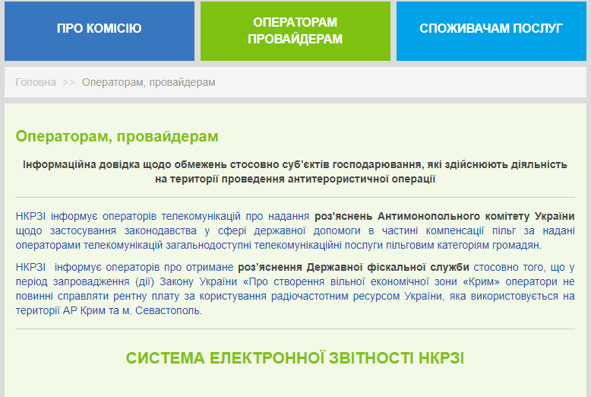
рис. 1.1

Вкладка «СИСТЕМА ЕЛЕКТРОННОЇ ЗВІТНОСТІ» містить в собі посилання на вхід до Системи, Інструкцію користувача НКРЗІ-СЕЗ, зразок заповнення форми звітності № 1-Т «Сфера телекомунікацій» та Реєстр форм звітності операторів, провайдерів телекомунікацій (рис. 1.2.)

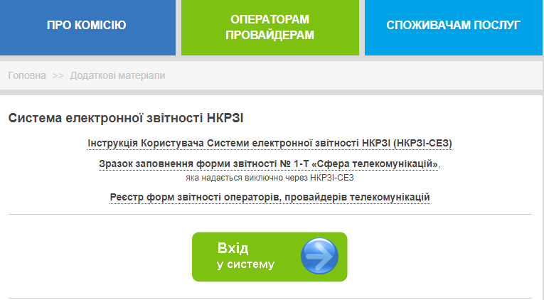
рис. 1.2

Початок роботи в Системі електронної звітності НКРЗІ

Крок 1. (початок роботи)
Початковий екран Системи має вигляд:
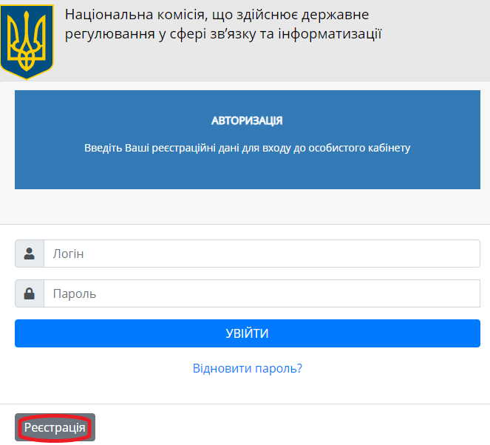
рис. 2.1

Умовою роботи в Системі є реєстрація користувача – представника суб’єкта господарювання. Операція проводиться один раз, з метою однозначного підтвердження прав на подання звітності представником суб’єкта господарювання. Для того, щоб розпочати процес реєстрації, натисніть кнопку «Реєстрація», як це вказано на рисунку 2.1.

Крок 2. (ідентифікація суб’єкта господарювання/користувача)

УВАГА: поля, є обов’язковими для заповнення!

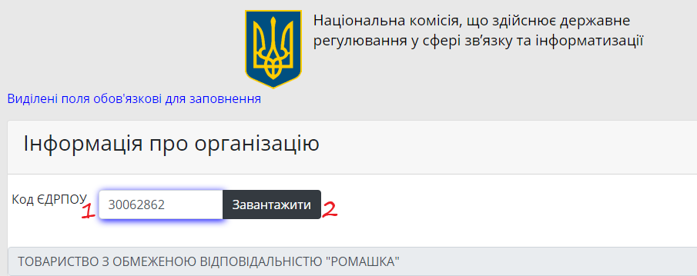
рис. 2.2
УВАГА: зареєструватися в Системі мають змогу виключно оператори, провайдери телекомунікацій, відомості про яких містяться в реєстрі операторів, провайдерів телекомунікацій НКРЗІ.

Для початку реєстрації заповніть блок «Інформація про суб’єкта господарювання», керуючись наступним:
- У полі «Код ЄДРПОУ» (покажчик 1 на рис.2.2) необхідно ввести код ЄДРПОУ вашого суб’єкта господарювання, якщо ви є уповноваженою особою юридичної особи, або реєстраційний номер облікової картки платника податків, якщо ви є фізичною особою-підприємцем або його представником.
2. Натисніть кнопку «Завантажити» (покажчик 2 на рис. 2.2) та перевірте чи коректні дані щодо вашого суб’єкта господарювання, які автоматично завантажуються з Реєстру операторів, провайдерів телекомунікацій.
3. В разі, якщо ви некоректно ввели код ЄДРПОУ/ реєстраційний номер облікової картки платника податків, то Система вкаже на помилку, як
на рис. 2.3.

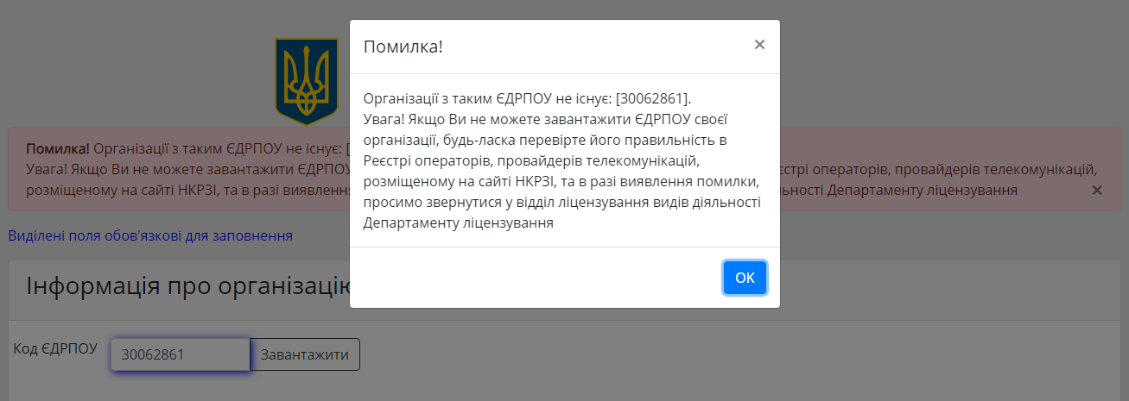
рис. 2.3

В разі виникнення вищезазначеної помилки, слід перевірити правильність введеного коду ЄДРПОУ, відповідність коду ЄДРПОУ в Реєстрі операторів, провайдерів телекомунікацій (розміщеному на офіційному вебсайті НКРЗІ у розділі «Телекомунікації - Реєстри»), та виправити помилку. У разі виявлення помилки в Реєстрі, звернутися до відділу ліцензування видів діяльності Департаменту ліцензування НКРЗІ.

Крок 3. (ідентифікація уповноваженої особи)
В разі успішних попередніх дій, заповніть блок «Інформація про уповноважену особу (підписанта)», керуючись наступним:
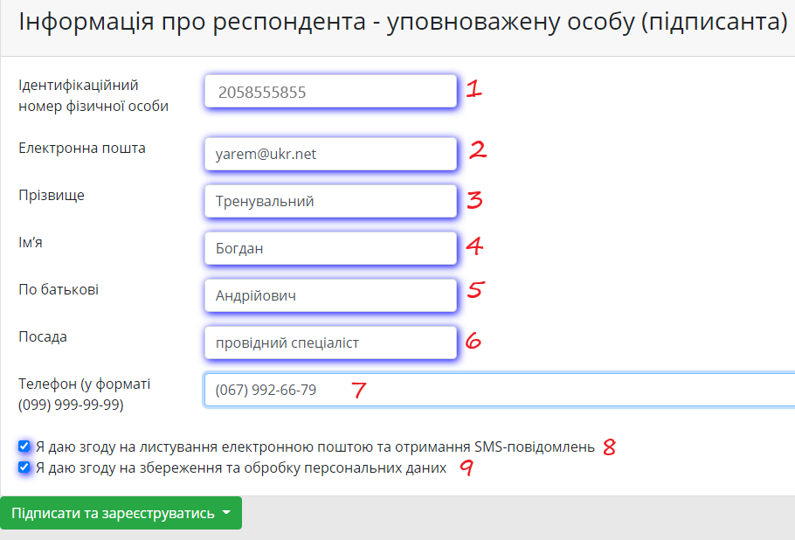
рис. 2.5
1. У полі «Ідентифікаційний номер фізичної особи» (покажчик 1
на рис. 2.5), необхідно ввести реєстраційний номер облікової картки платника податків уповноваженої особи (Увага: підписанта!), яка реєструється в Системі.
2. У полі «Електронна пошта» (покажчик 2 на рис. 2.5), необхідно ввести діючу електронну адресу, на яку буде надсилатися вся подальша інформація, що стосується роботи з Системою. (Увага: заборонено використання електронних поштових скриньок, зареєстрованих в російських доменах.ru).
3. У поля, позначені покажчиками 3, 4, 5 на рисунку 2.5, необхідно ввести відповідно прізвище, ім’я та по-батькові уповноваженої особи (підписанта), так, як вони зазначені у сертифікаті особистого ключа.
4. У полі «Посада» (покажчик 6 на рис. 2.5) необхідно ввести займану посаду уповноваженої особи (підписанта).
5. У полі «Телефон» (покажчик 7 на рис. 2.5) необхідно ввести контактний телефон уповноваженої особи (підписанта) у форматі, зазначеному в Системі.
6. У полях, позначених покажчиками 8 та 9 на рис. 2.5, встановити галки щодо вашої згоди на листування електронною поштою та отримання SMS-повідомлень, а також на обробку ваших персональних даних.

Крок 4. (завершення реєстрації)
Для завершення процесу реєстрації ви маєте підтвердити введені дані, керуючись наступним:
- Перевірте всі внесенні вами дані та натисніть інтерфейсну кнопку «Підписати та зареєструватись», буде запропоновано підписати за допомогою приватного ключа на файловому (КЕП) або на захищеному носії (токен) (рис. 2.6).
рис. 2.6
  - Обравши «За допомогою приватного ключа на файловому носії» у полі, позначеному покажчиком 1 рис. 2.6, з’явиться вікно (рис. 2.7), де вам буде запропоновано підписати за допомогою приватного ключа на файловому носії:

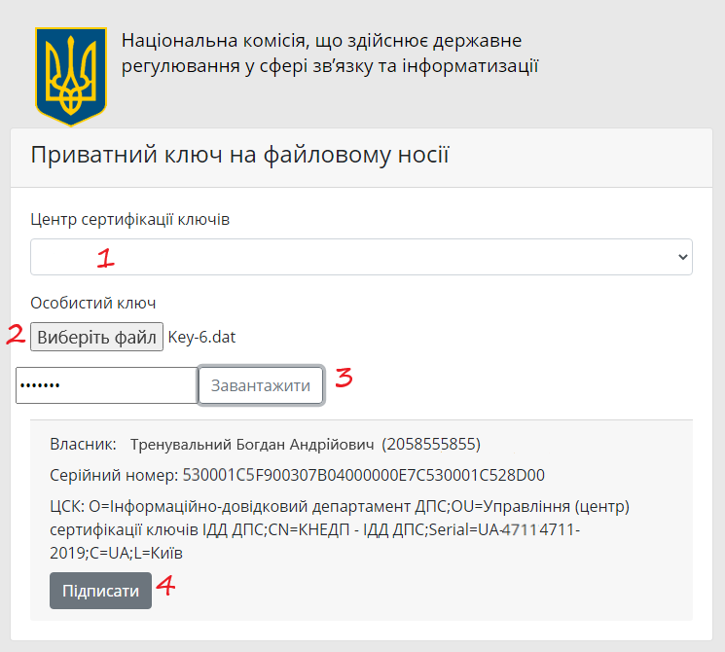
рис. 2.7

- натисніть кнопку «Центр сертифікації ключів» (позначка 1 на рис. 2.7) та оберіть ЦСК, яким було видано ваш КЕП;
- натисніть на кнопку «Виберіть файл» та виберіть файл особистого ключа;
- у полі з позначкою 3 на рис. 2.7 введіть пароль до нього та натисніть кнопку «Завантажити», підтягується сертифікат ключа;
- у полі з позначкою 4 на рис. 2.7 натисніть кнопку «Підписати».
1.2 Обравши «За допомогою приватного ключа на захищеному носії» у полі, позначеному покажчиком 2 на рисунку 2.6, з’явиться вікно, де вам буде запропоновано підписати за допомогою приватного ключа на захищеному носії (токена) рис. 2.8:
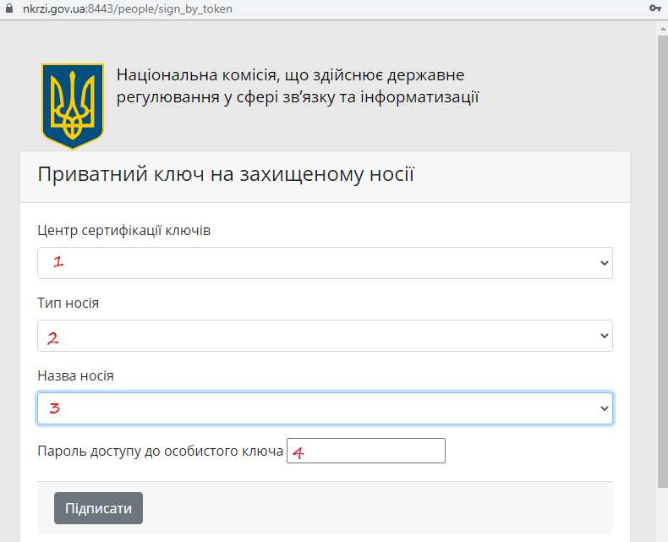
рис. 2.8
- натисніть кнопку «Центр сертифікації ключів» (позначка 1 на рис. 2.8) та оберіть ЦСК, яким було видано ваш токен;
- натисніть на кнопку «Тип носія» (позначка 2 на рис. 2.8) та оберіть тип носія особистого ключа;
- натисніть на кнопку «Назва носія» (позначка 3 на рис. 2.8) та оберіть назву носія особистого ключа;
- у полі з позначкою 4 на рис. 2.8 введіть пароль до нього та натисніть кнопку «Підписати».

- У разі некоректного внесення даних у полі «Ідентифікаційний номер фізичної особи» система видасть помилку наступного змісту: «Помилка! Не співпадає код ДРФО з кодом підписувача […]» (див. рис. 2.9), а при некоректному внесенні даних у полях «Електронна пошта/Прізвище/Ім’я/По батькові», Система видасть помилку вказану на рисунку 2.10.
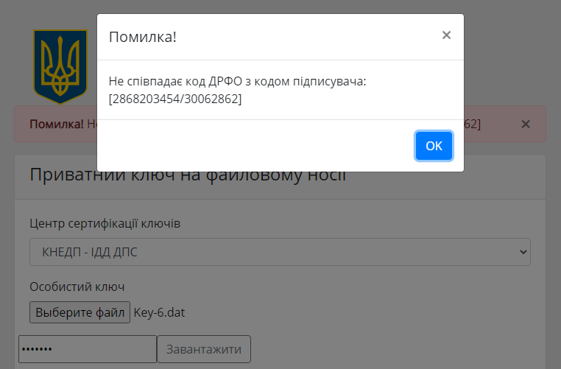
рис. 2.9

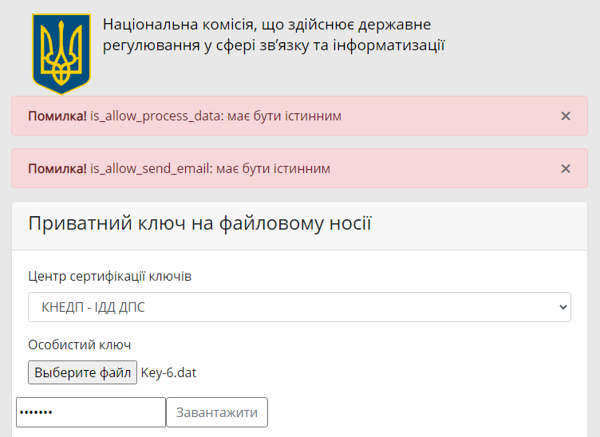
рис. 2.10

Виправте помилки та повторіть спробу зареєструватися, натиснувши кнопку «Підписати та зареєструватись».
Якщо закінчився термін дії сертифікату відкритого ключа, або його скасовано (анульовано), або КЕП виданий АЦСК, що не підтримується НКРЗІ-СЕЗ, ви побачите помилку наступного змісту: «Сертифікат не знайдено» (див. рис. 2.11).

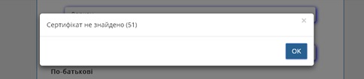
рис. 2.11
В разі отримання такої помилки перевірте термін дії свого особистого ключа та список ЦСК, що підтримуються НКРЗІ-СЕЗ.

- У разі правильного заповнення всіх полів, Система перенаправляє в вікно заповнення основних даних Респондента (див. рис. 2.12).

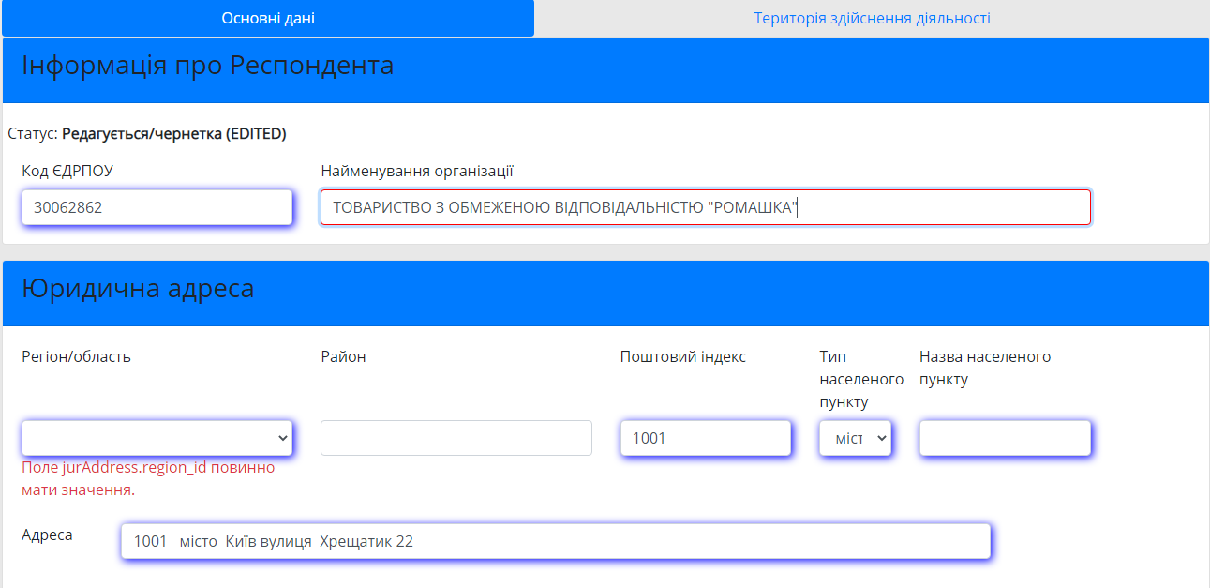
рис. 2.12

Одночасно з цим, на вказану вами при реєстрації електронну адресу буде надіслано повідомлення, в якому буде вказано ваш логін та пароль для входу в Систему (рис. 2.13), а також файл у форматі .pdf із текстом Згоди на обробку персональних даних (рис. 2.14).
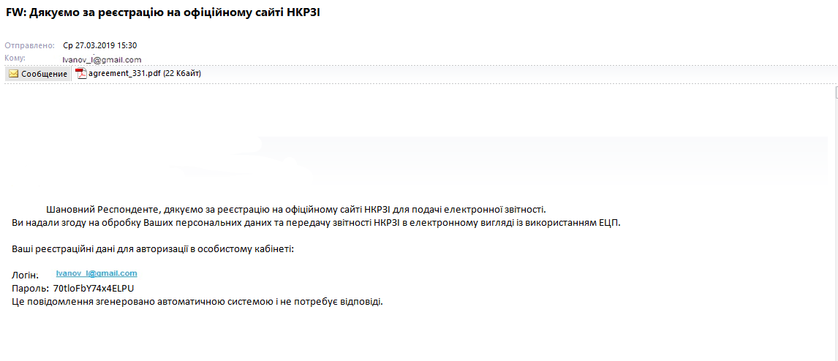
рис. 2.13
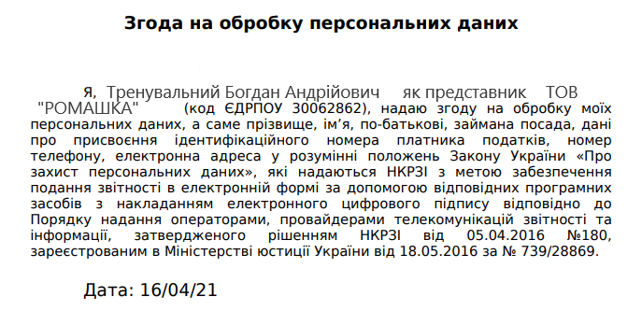
рис. 2.14

Авторизація

Крок 1. (вхід в Систему)
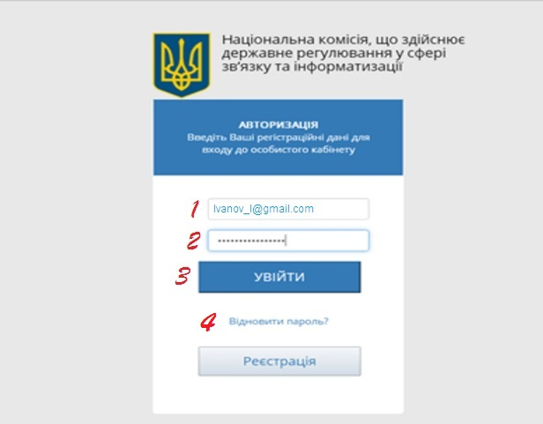
рис. 3.1

- Для авторизації у Системі заповніть вікно «Авторизація», керуючись наступним:
- у полях «Логін» та «Пароль», позначені покажчиками 1 та 2 на
рис. 3.1, внесіть дані, які були надіслані вам на електронну адресу (див. Розділ 2, крок 4, пункт 3).
- натисніть на кнопку «Увійти» (покажчик 3 на рис.3.1).
- у випадку некоректного/неправильного введення даних Система видасть помилку наступного змісту: «Помилка! Невірно введений пароль або логін». Слід виправити, та повторити спробу.

Крок 2. (відновлення паролю)
- У випадку, коли ви забули/загубили пароль на вхід в Систему, скористайтеся функцією відновлення паролю (покажчик 4 на рис. 3.1).
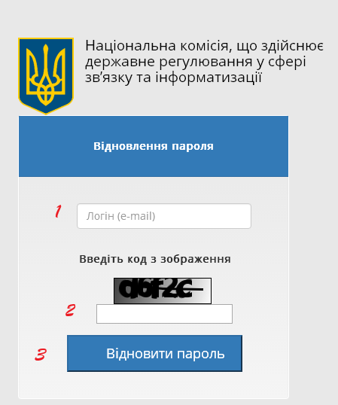
рис.3.2

- При натисканні на вказану кнопку, Система запропонує виконати наступні дії (рис. 3.2).
- введіть електронну адресу, яку ви вказали при реєстрації в Системі, в поле із покажчиком 1 на рис. 3.2;
- введіть код із зображенням в поле із покажчиком 2 на рис. 3.2;
- натисніть кнопку «відновити пароль» (покажчик 3 на рис. 3.2);
- в разі правильного заповнення усіх необхідних даних Система видасть інформаційне повідомлення - примітку – рис. 3.3
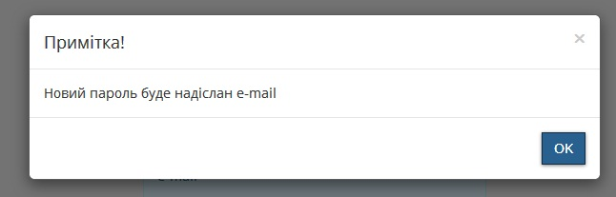
рис. 3.3
та на електронну адресу, вказану вами при реєстрації, Системою буде надіслано повідомлення з новим паролем на вхід у Систему наступного змісту:
«Ваші реєстраційні дані для авторизації в особистому кабінеті:
Новий пароль: 7A7bTH1fY2Ykr89D
Це повідомлення згенеровано автоматичною системою і не потребує відповіді.».
Далі вхід в Систему буде здійснюватися за новим паролем.

Робота з Особистим кабінетом Користувача

УВАГА: При реєстрації та першому вході в Систему, НКРЗІ-СЕЗ вимагатиме оновлення/заповнення всіх даних, що стосуються профілю вашого суб’єкта господарювання (рис. 2.12)!

Загальний вигляд особистого кабінету Користувача наведено на рис. 4.1.
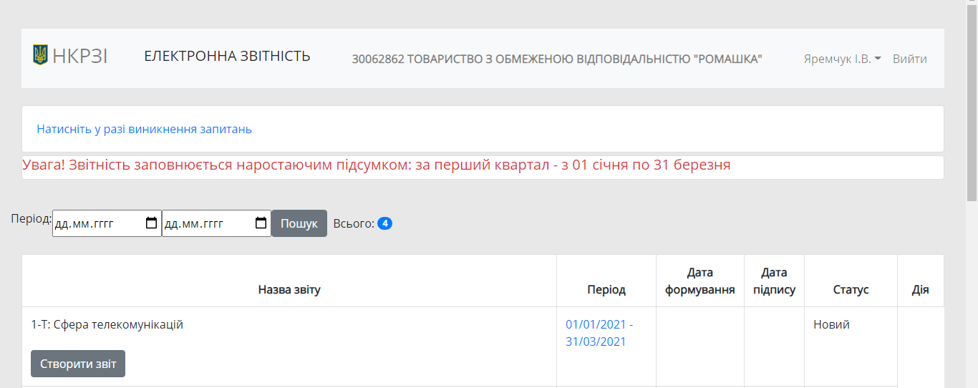
рис. 4.1

Робота із вкладкою «Профіль»

Крок 1. (Дані організації)

Вкладка «Основні дані» рис.4.2:
- Перевірте інформацію у блоці «Інформація про Респондента»

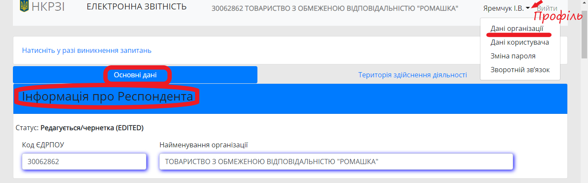
рис.4.2

- Оновіть інформацію у блоці «Юридична адреса», заповнивши послідовно всі поля, позначені покажчиками від 1 до 6 на рис. 4.3.
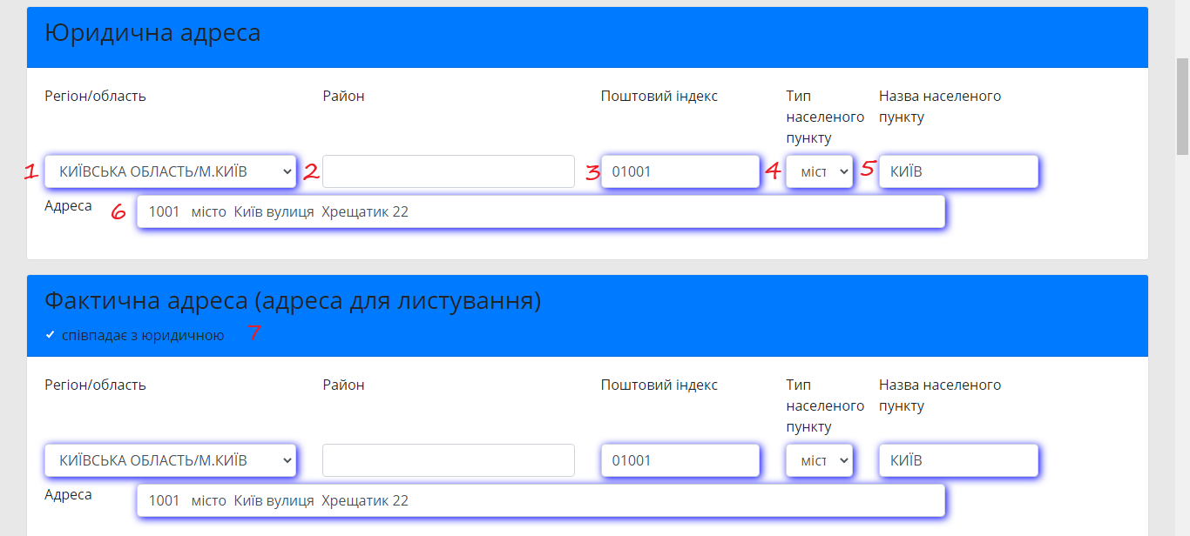
рис. 4.3

- Відкоригуйте дані у блоці «Фактична адреса (адреса для листування)», якщо вони відрізняються від даних, зазначених у блоці «Юридична адреса». У випадку, якщо фактична та юридична адреси співпадають, встановіть галку у віконці, позначеному на рис. 4.3 покажчиком 7.
- Перевірте та/або внесіть дані в блок «Контактні дані»:
- у полі, позначеному на рис. 4.4 покажчиком 1, зазначте офіційний сайт суб’єкта господарювання (за наявності);
- у полі, позначеному на рис. 4.4 покажчиком 2, зазначте електронну пошту суб’єкта господарювання;
- у полі, позначеному на рис. 4.4 покажчиком 3, зазначте номери контактних телефонів суб’єкта господарювання;
- у полі, позначеному на рис. 4.4 покажчиком 4, зазначте номер факсу суб’єкта господарювання (за наявності).
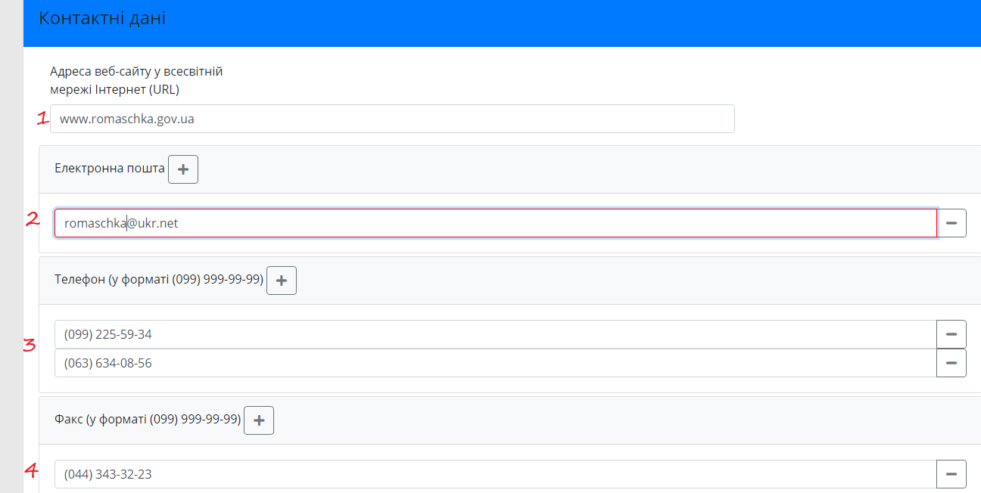
рис. 4.4

- Перевірте та/або внесіть дані в блок «Керівник суб’єкта господарювання», вказавши прізвище/ім’я/по-батькові у відповідних полях (рис. 4.5).

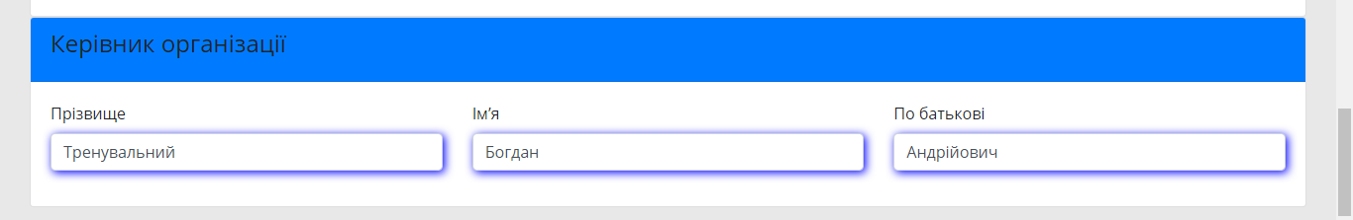
рис. 4.5

- Блоки «Ідентифікація оператора, провайдера телекомунікацій в Реєстрі операторів, провайдерів телекомунікацій (Реєстр)» та «Рішення НКРЗІ» заповнюються автоматично відповідно до реєстру операторів, провайдерів телекомунікацій (рис. 4.6). В разі необхідності, всю додаткову інформацію з цього питання ви можете вказати у полі «Примітка» (рис. 4.6 покажчик 1).

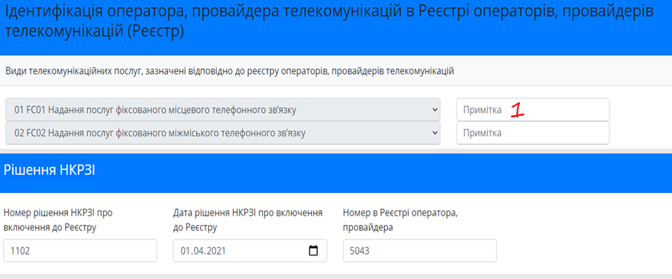
рис. 4.6

- У разі, якщо ваш суб’єкт господарювання надає послуги доступу до мережі Інтернет (в переліку видів діяльності), у блоці «Ідентифікація мереж оператора, провайдера телекомунікацій» вкажіть, натиснувши кнопку для додавання:
    - призначені номери автономних систем (AS);
    - призначені блоки IP-адреси IPv4;
    - призначені блоки IP-адреси IPv6, у форматах, наведених в блоці «Ідентифікація мереж операторів, провайдерів телекомунікацій» (покажчик 1 на рис. 4.8.).
- Заповнивши/переглянувши всі необхідні дані, відповідно натисніть кнопку «Зберегти дані» або кнопку «Вийти без збереження» (покажчики 2 та 3 на рис. 4.8).

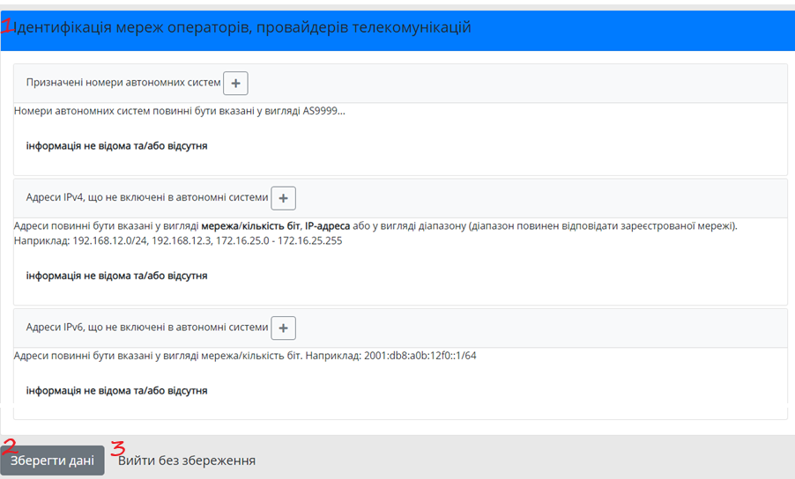
рис. 4.8

Вкладка «Територія здійснення діяльності»

Інформація щодо території здійснення діяльності може бути внесена за допомогою двох альтернативних кнопок (покажчики 1 та 2 рис. 4.9) «Додати територію діяльності» (зазвичай використовується при невеликій кількості населених пунктів) або «Імпортувати території діяльності» (зазвичай використовується для великої кількості населених пунктів).

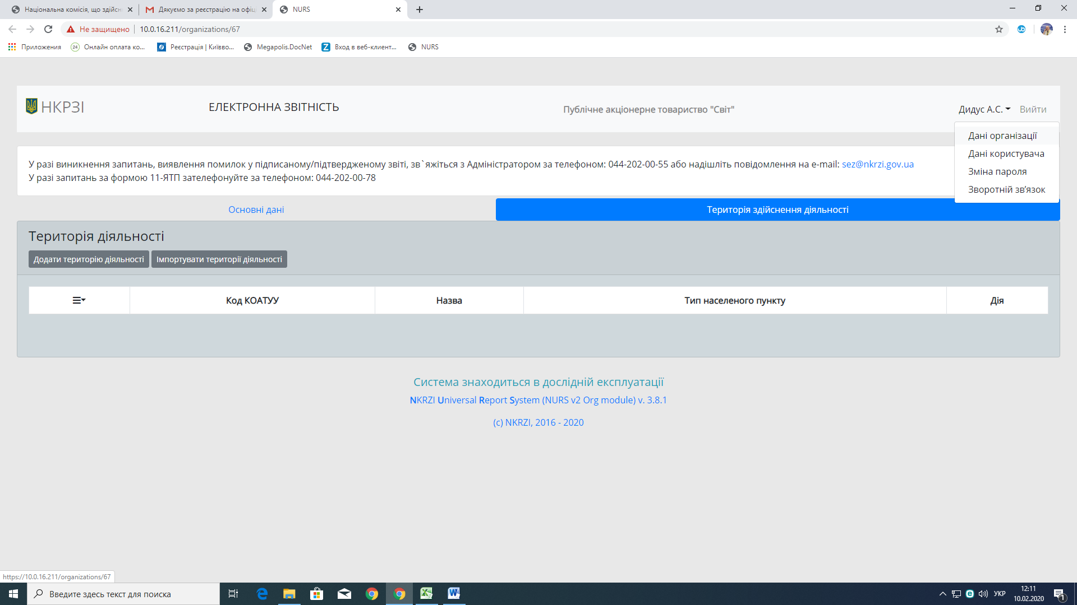
1
2
рис. 4.9

- Алгоритм при використанні кнопки «Додати територію діяльності» (покажчик 1 на рис. 4.9):
Вибір населеного пункту починається з «Першого рівня», потім «Другий рівень», «Третій рівень» і «Четвертий рівень» як показано на рис. 4.10 покажчик 1.
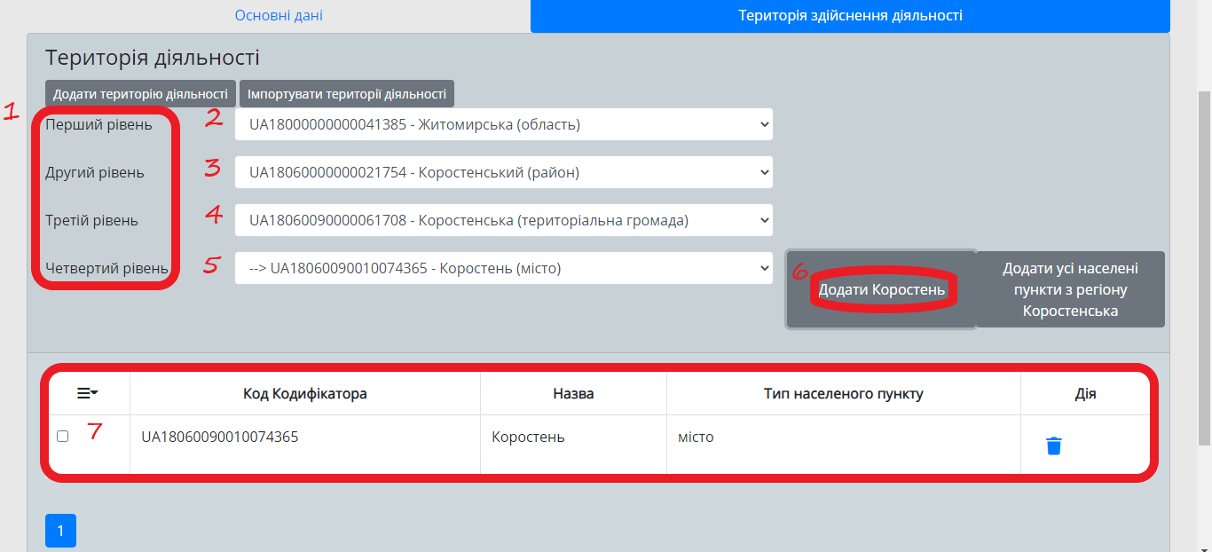
рис. 4.10

Наприклад, в Житомирській області здійснюється діяльність:
- в місті Коростень;
- у всіх населених пунктах Олевської територіальної громади Коростенського району (крім села Рудня-Радовельська та смт. Діброва).

Натиснувши на віконце першого рівня (покажчик 2 рис. 4.10), обираємо із випадаючого списку Житомирську область, у вікні другого рівня обираємо Коростенський район (покажчик 3 рис. 4.10), далі на третьому рівні територіальну громаду, до якої відноситься місто Коростень (покажчик 4
рис. 4.10), і вже на четвертому рівні безпосередньо обираємо сам населений пункт (покажчик 5 рис. 4.10). Натиснувши кнопку «Додати КОРОСТЕНЬ» (покажчик 6 рис. 4.10), додаємо територію, де ви здійснюєте діяльність – Коростень. Після цього цей населений пункт з’являється в нижній частині сторінки як показано на рис. 4.10 покажчик 7.
Для внесення всіх населених пунктів Олевської територіальної громади Коростенського району обираємо Олевську територіальну громаду та натискаємо кнопку «Додати усі населені пункти з регіону ОЛЕВСЬКА»
(рис. 4.11):
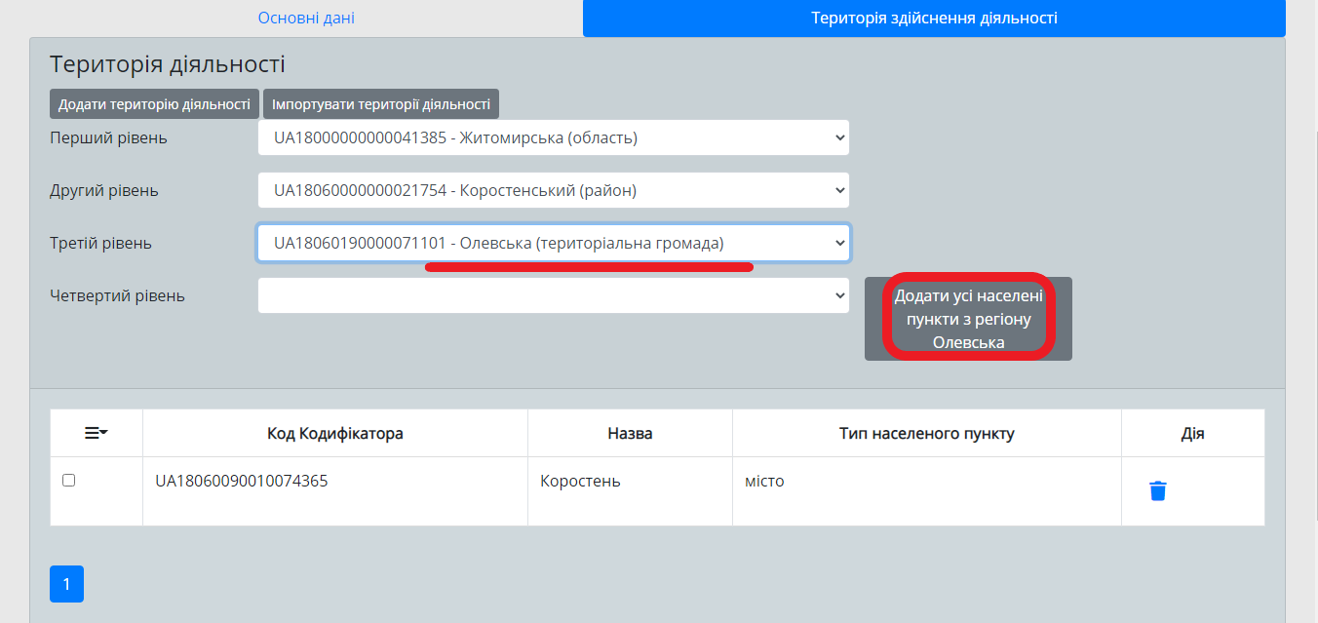
рис. 4.11

До переліку додаються всі населені пункти, підпорядковані Олевській територіальній громаді (місто Олевськ, села, смт та селища). Після цього, відповідно до нашого прикладу, із загального переліку населених пунктів необхідно вилучити село Рудня-Радовельська та смт. Діброва. Видалення населених пунктів можна зробити декількома способами:
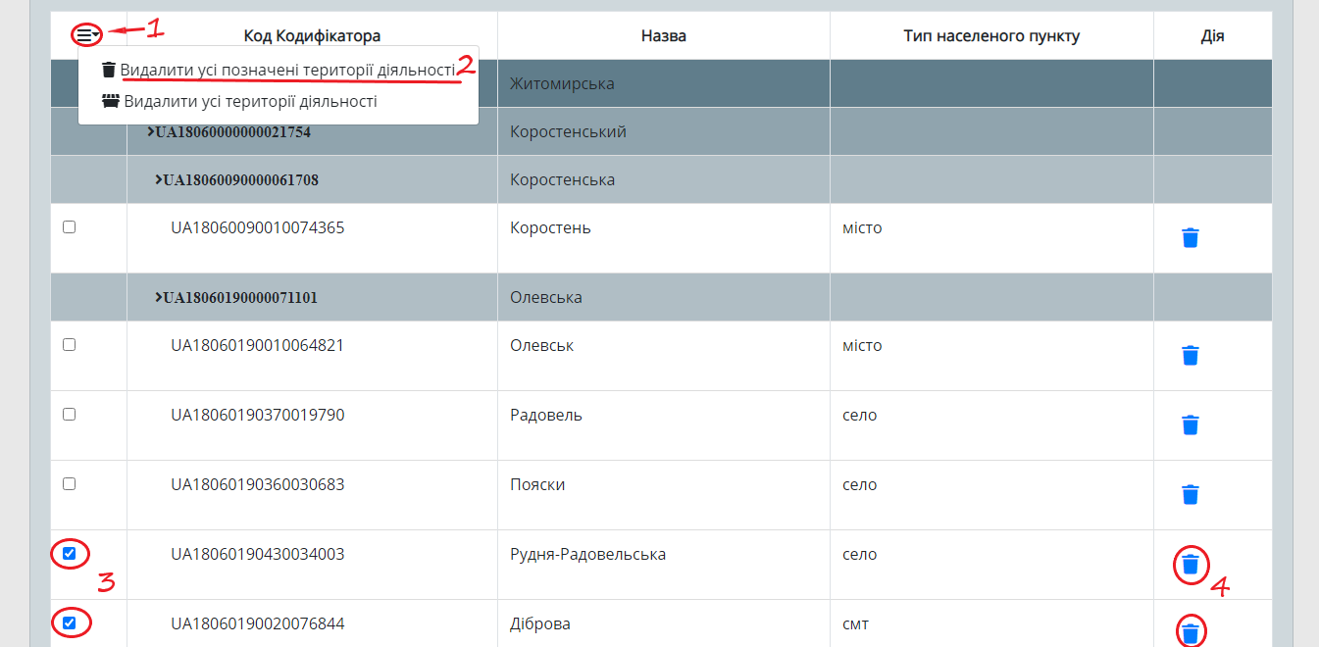
5

рис. 4.12

- з переліку населених пунктів галочками обираємо відповідні населені пункти (покажчик 3 рис. 4.12) та з випадаючого списку (покажчик 1 рис. 4.12) натискаємо кнопку «Видалити усі позначені території діяльності» (покажчик 2 рис. 4.12);
- кнопкою «Видалити територію діяльності» (покажчик 4 рис. 4.12) видаляємо необхідні населені пункти по одному (при цьому галочки застосовувати не потрібно).
Корегування списку шляхом видалення всіх населених пунктів можна здійснити за допомогою випадаючого меню, натискаємо кнопку «Видалити усі території діяльності» (покажчик 5 рис. 4.12).

- Алгоритм при використанні кнопки «Імпортувати території діяльності»:
Завантажте шаблон файлу CSV покажчик 1 рис. 4.13 або XLS покажчик 2 рис. 4.13 для заповнення населених пунктів, в яких ви здійснюєте діяльність, використовуючи Довідник/Класифікатор (Кодифікатор) об’єктів адміністративно-територіального устрою України.

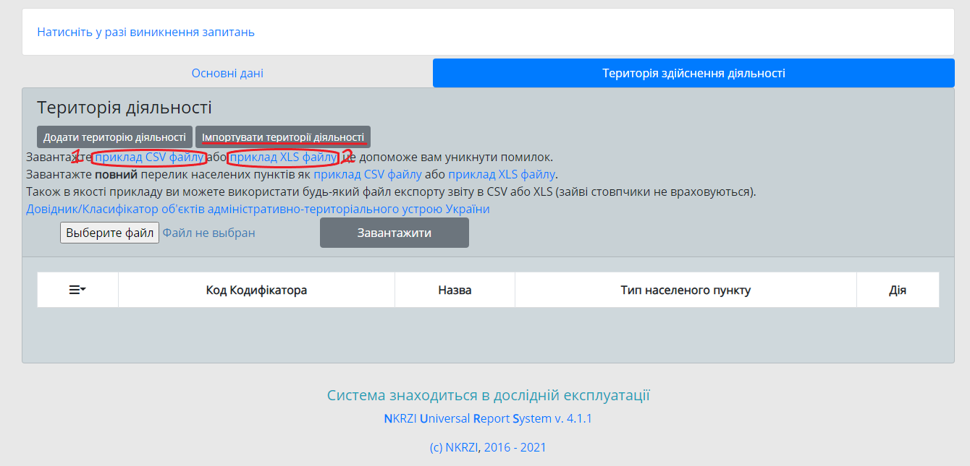
рис. 4.13
Або завантажте повний перелік населених пунктів як приклад CSV файлу, покажчик 1 рис. 4.14, чи приклад XLS файлу, покажчик 2 рис. 4.14.
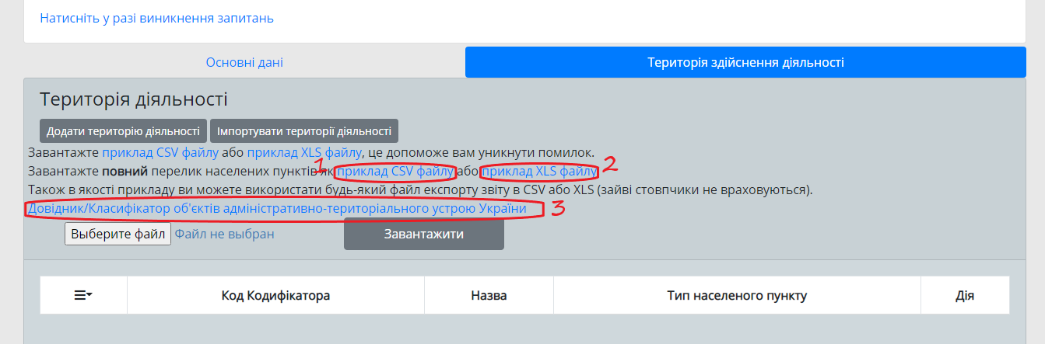

рис. 4.14
Для коректного заповнення кодів КОАТУУ відповідних населених пунктів завантажте «Довідник/Класифікатор об’єктів адміністративно-територіального устрою України», покажчик 3 рис. 4.14. Або ви можете скористатися вже завантаженим в НКРЗІ-СЕЗ Класифікатором об’єктів адміністративно-територіального устрою України, який знаходиться при виборі кнопки «Додати територію діяльності» на Першому – Четвертому рівнях.
Приклад завантаження файлу CSV показано на рис. 4.15:

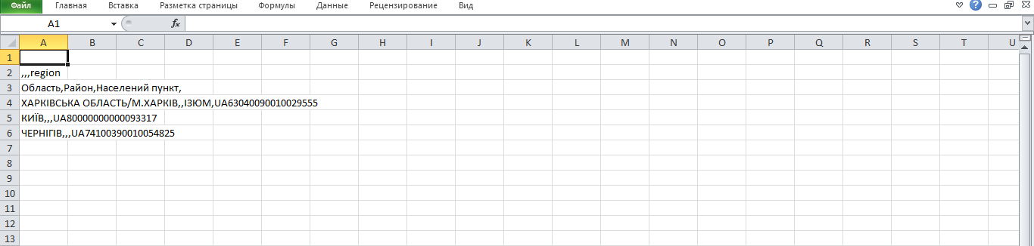
рис. 4.15

Приклад завантаження файлу XLS показано на рис. 4.16:
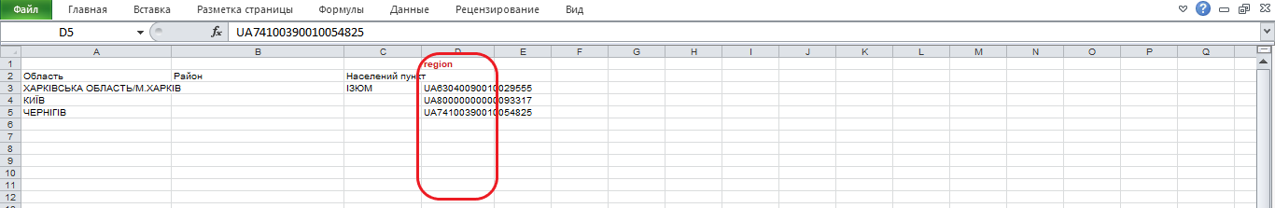
рис. 4.16

УВАГА: Стовпці, виділені в шаблоні червоним кольором, обов’язкові для заповнення, рис. 4.16.
Файл, який ви заповнили у себе на комп’ютері з територіями здійснення діяльності, необхідно імпортувати в Систему. Для цього необхідно натиснути кнопку «Виберіть файл» (покажчик 1 рис. 4.17), обрати свій файл, натиснути кнопку «Завантажити» (покажчик 2 рис. 4.17).

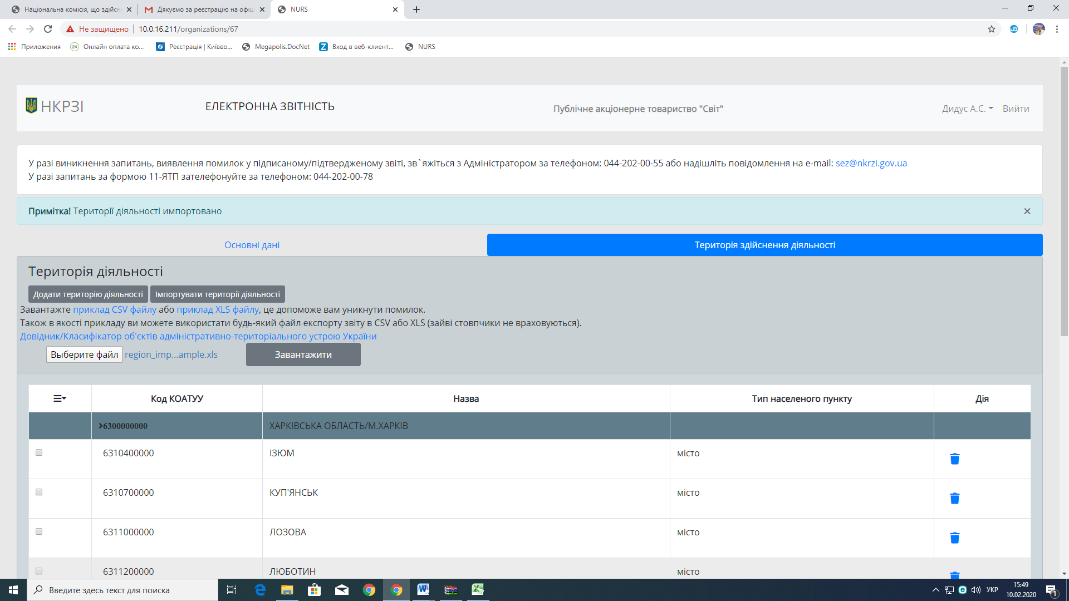
1
2
рис. 4.17

На рис. 4.18 показано приклад двох помилок, які виникли при імпортуванні файлу, та які обов’язково необхідно виправити у своєму файлі:

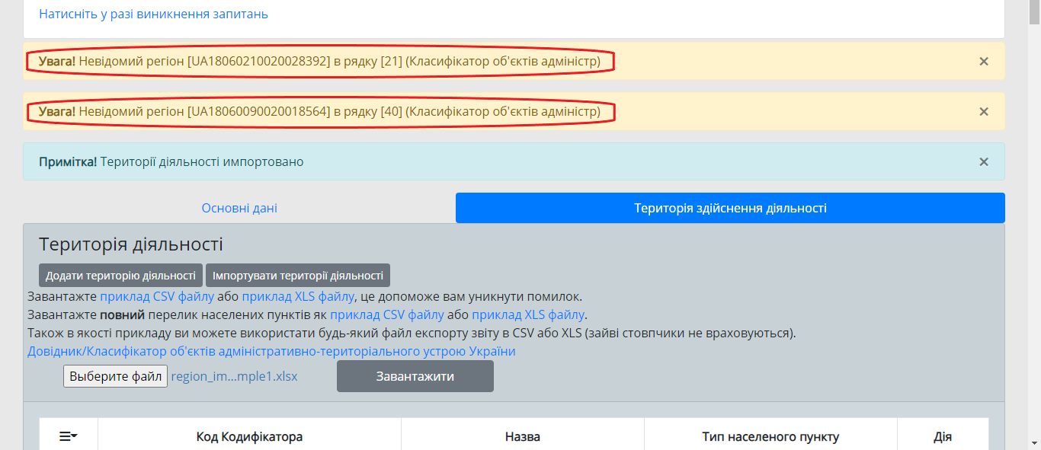
рис. 4.18

Після виправлення помилок, зберегти повторно файл, і знову його імпортувати в Систему.
Інформація, яка імпортована із вашого файлу, відображається у розділі «Територія здійснення діяльності» (рис. 4.19), де ви можете її перевірити (переглянути) або відредагувати в режимі он-лайн.

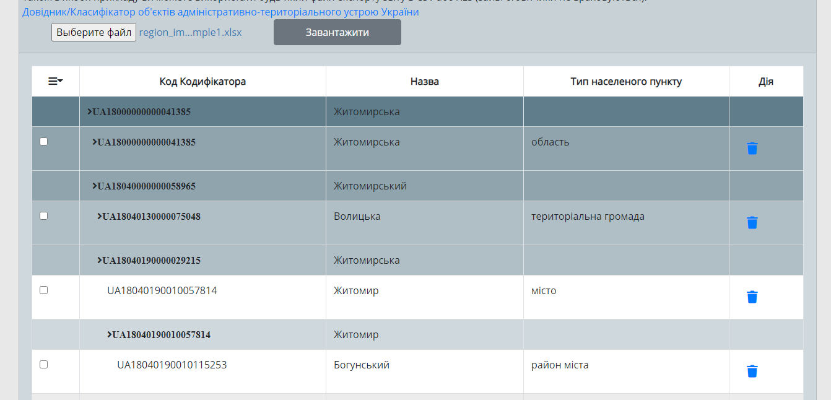
рис. 4.19

Крок 2. (Дані користувача)
- Відкрийте вкладку «Профіль» та оберіть пункт «Дані користувача», позначений покажчиком 1 на рис. 4.20. В цьому розділі у вас є можливість переглянути та відредагувати свої дані, які ви вводили під час реєстрації в Системі. Для збереження змінених даних натисніть кнопку «Зберегти дані профілю» (покажчик 3 на рис. 4.20).

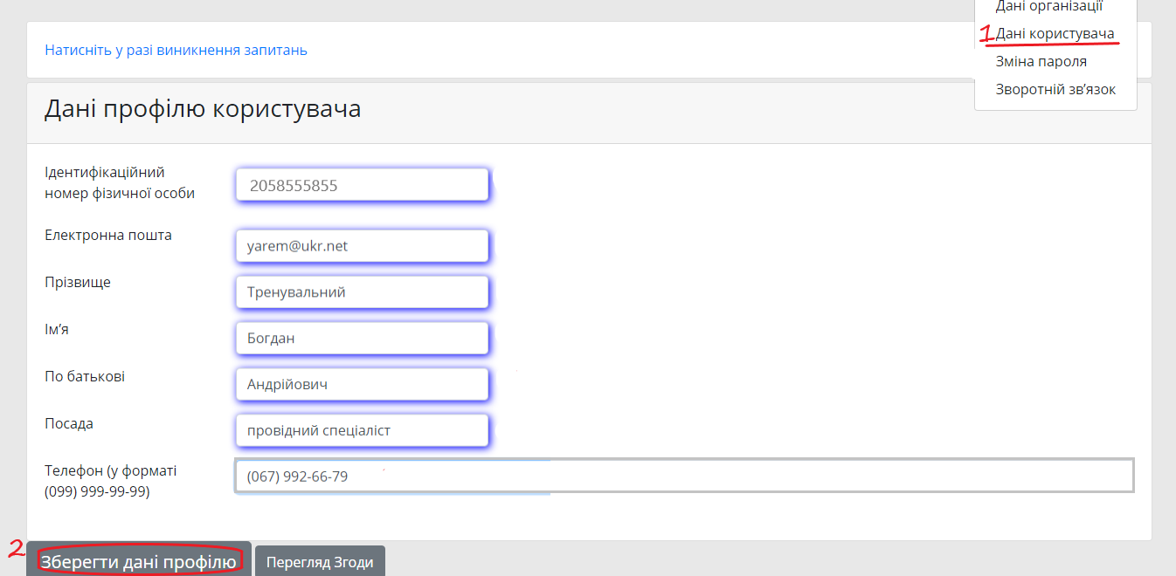
рис. 4.20

Крок 3. (Зміна пароля)
- Якщо ви маєте намір змінити пароль, який було згенеровано при реєстрації, вам необхідно відкрити вкладку «Профіль» та обрати пункт «Змінити пароль».
Після натискання кнопки відкриється вікно із наступними полями (див. рис. 4.21).
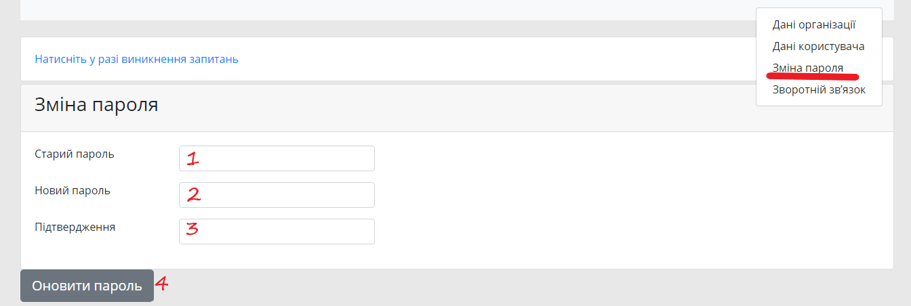
рис. 4.21

У поле, позначене покажчиком 1 на рис 4.21, введіть пароль, який ви отримали при реєстрації.
У поле, позначене покажчиком 2 на рис 4.21, введіть новий зручний для вас пароль.
У поле, позначене покажчиком 3 на рис 4.21 повторно введіть новий пароль.
Після заповнення всіх полів натисніть кнопку «Оновити пароль», позначену покажчиком 4 на рис 4.21.
- При некоректному вводі пароля в полі «Старий пароль», Система видасть повідомлення наступного змісту: «Помилка! Старий пароль: Неправильно введений старий пароль» (рис. 4.22).

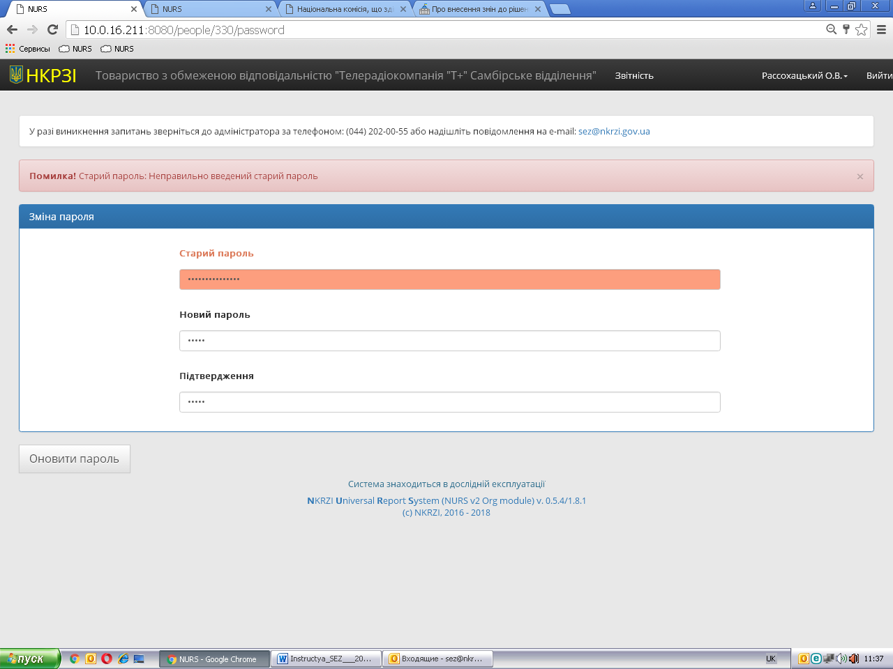рис. 4.22

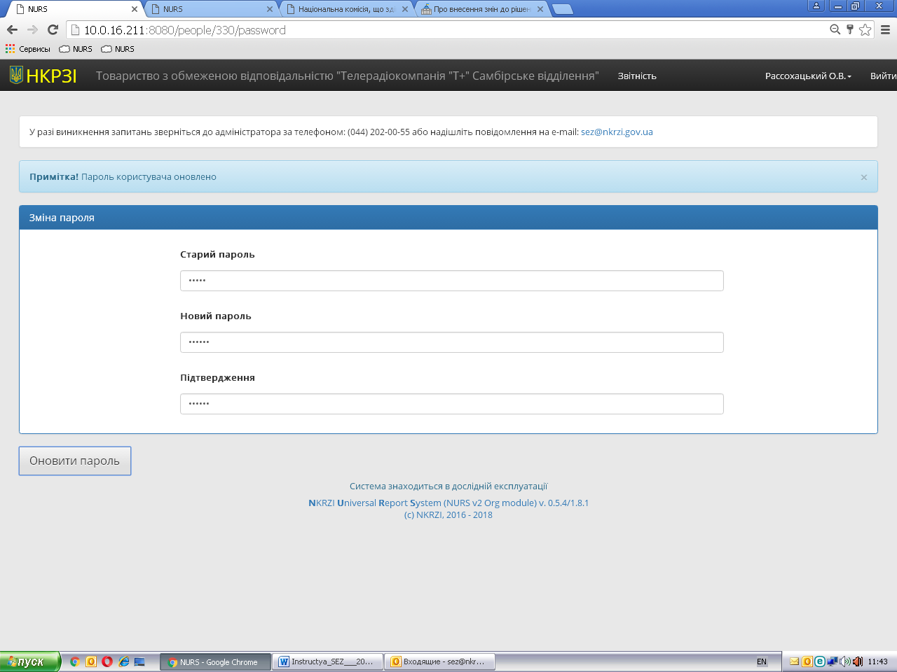
рис. 4.23

- Якщо всі дані заповнені вірно, Система видасть повідомлення наступного змісту: «Примітка! Пароль користувача оновлено», як зображено на рис. 4.23, а на вашу електрону скриньку, вказану при реєстрації/або змінену у розділі «Дані користувача», буде направлено повідомлення наступного змісту: «Ваші реєстраційні дані для авторизації в особистому кабінеті: Новий пароль: 123. Це повідомлення згенеровано автоматичною системою і не потребує відповіді».

Робота із вкладкою «ЕЛЕКТРОННА ЗВІТНІСТЬ»

Крок 1. (Вибір звіту)

УВАГА: Форми звітності та інструкції щодо їх заповнення затверджені рішенням НКРЗІ від 05.04.2016 року № 180 та розміщені на офіційному веб-сайті НКРЗІ у розділі «Операторам, провайдерам//Порядок звітності операторів, провайдерів» (https://nkrzi.gov.ua/index.php?r=site/index&pg=48&language=uk).
В особистому кабінеті користувача присутня вкладка «Електронна звітність», де ви можете обрати відповідну форму звітності для заповнення та подання або повідомлення про нездійснення діяльності, рис. 5.1.
УВАГА: При обрані відповідної форми звітності зникає повідомлення про нездійснення діяльності, та навпаки.
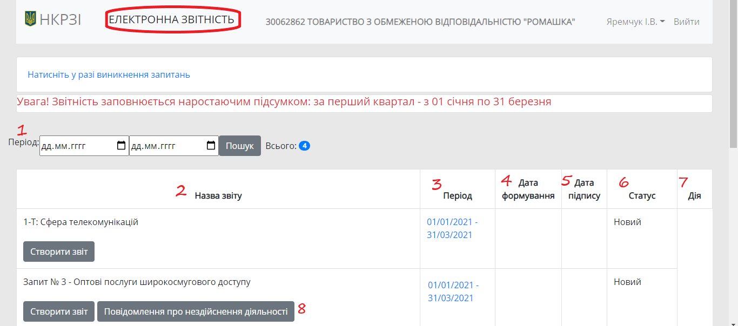
рис. 5.1

- У вкладці «ЕЛЕКТРОННА ЗВІТНІСТЬ», ви маєте змогу обрати/знайти необхідний період подання звітності, поля позначені покажчиком 1 на рис. 5.1.

УВАГА: Форми звітності для їх подання будуть з’являтися у вашому особистому кабінеті, коли буде наставати термін подання звітності (періодичність та терміни подання звітності визначені у Порядку надання операторами, провайдерами телекомунікацій звітності та інформації, затвердженого рішенням НКРЗІ від 05.04.2016 № 180 та зареєстрованого в Міністерстві юстиції України 18.05.2016 за
№ 739/28869: https://zakon.rada.gov.ua/laws/show/z0739-16#Text).

Якщо у вас виникла необхідність надати звіт у період, що перевищує встановлені терміни, зверніться, будь-ласка, до інформаційного адміністратора.
- У таблиці ви матимете змогу ознайомитись з переліком форм звітності, необхідних для заповнення у звітному періоді:
      - назва звіту позначена на рис. 5.1 покажчиком 2;
      - період, за який подається звіт, позначено на рис. 5.1 покажчиком 3;
      - покажчиком 4 на рис. 5.1 буде позначена дата створення користувачем нового(шаблону) звіту;
      - дата підписання звіту відображатиметься у стовпці з покажчиком 5 рис. 5.1
- у стовпці «Статус» (покажчик 6 на рис. 5.1) будуть відображатись етапи роботи зі звітами або повідомленнями (новий /редагується/чернетка /підписано /отримано в СЕД /зареєстровано в СЕД /вилучено);
- у стовпці «Дія» (покажчик 7 на рис. 5.1) будуть відображатися доступні на різних стадіях заповнення звіту дії, такі як видалити звіт/видалити підпис.
- У разі нездійснення діяльності у звітному періоді, ви маєте змогу надати відповідне повідомлення (покажчик 8 на рисунку 5.1 або покажчик 13 на рис.5.3) .
Процедура підписання повідомлення така ж, як вказано в Розділі «Завершення реєстрації»>>Крок 4 п.1.1.

Крок 2. (Заповнення звіту)
- Для подачі електронної звітності вам необхідно обрати відповідну форму звітності для заповнення. Наприклад, форму звітності № 1-Т «Сфера телекомунікацій» (рис. 5.2).

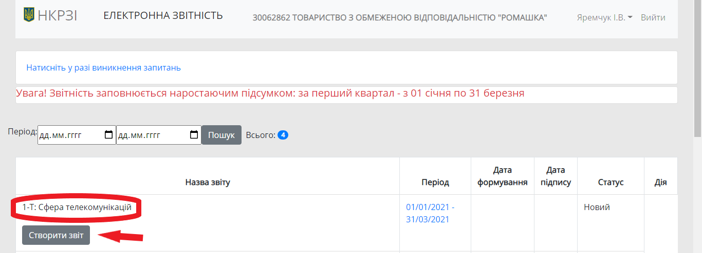
рис. 5.2

У новому діалоговому вікні, що відкриється, буде відображена інформація щодо:
- періоду, за який надається звіт, позначка 1 на рис. 5.3;
- дати створення звіту, де буде відображено дата створення нового звіту (покажчик 2 на рис. 5.3);
- статусу звіту, де буде позначено статус звіту на момент заповнення (покажчик 3 на рис. 5.3.);
- статусу підписання звіту, де буде позначено статус заповнюваного звіту (покажчик 4 на рис. 5.3);
Для заповнення даних за формою звітності № 1-Т оберіть розділи, які необхідно заповнити:
- 0. «Загальні показники діяльності оператора, провайдера телекомунікацій» (позначка 5 на рис. 5.3),
- І. «Рухомий (мобільний) зв’язок та послуги передачі даних, у тому числі доступу до мережі Інтернет» (позначка 6 на рис. 5.3),
- ІІ. «Фіксований телефонний зв’язок» (позначка 7 на рис. 5.3),
- ІІІ. «Фіксований доступ до мережі Інтернет» (позначка 8 на рис. 5.3),
- ІV. «Інші види телекомунікаційних послуг» (позначка 9 на рис. 5.3),
- VІІ. «Розподіл певних послуг рухомого (мобільного) зв’язку за адміністративно-територіальними одиницями» (позначка 10 на рис. 5.3),
- VІІІ. «Наявна можливість фактичного надання рухомого (мобільного) зв’язку відповідно до встановлених показників якості за адміністративно-територіальними одиницями» (позначка 11 на рис. 5.3).
УВАГА: Розділи форми звітності №1-Т формуються Системою автоматично відповідно до видів телекомунікаційних послуг вашого суб’єкта господарювання, інформація про які занесена в Реєстр операторів, провайдерів телекомунікацій
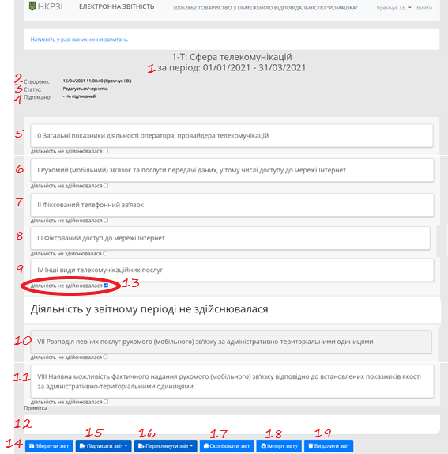
рис.5.3

У полі, біля покажчика 12 на рис.5.3 можна залишити примітку.

УВАГА: У разі нездійснення діяльності (покажчик 13 на рис. 5.3) у звітному періоді, ви можете повідомити про це, зазначивши галочкою у віконці, яке розташоване під кожним розділом форми звітності № 1-Т, який відповідає конкретному виду телекомунікаційних послуг.

Розглянемо декілька розділів щодо заповнення форми звітності № 1-Т «Сфера телекомунікацій». Наприклад, розділи ІІІ. «Фіксований доступ до мережі Інтернет» (позначка 8 на рис. 5.3) та VІІІ. «Наявна можливість фактичного надання рухомого (мобільного) зв’язку відповідно до встановлених показників якості за адміністративно-територіальними одиницями» (позначка 11 на рис. 5.3).
Приклад заповнення розділу ІІІ. «Фіксований доступ до мережі інтернет»:
- заходимо у вкладку «Електронна звітність» (покажчик 1 на рис.5.4), обираємо в колонці «Назва звіту» (покажчик 2 на рис. 5.4) відповідно до періоду (покажчик 3 на рис. 5.4) звіт 1-Т «Сфера телекомунікацій» та натискаємо кнопку «Створити звіт» (покажчик 4 на рис. 5.4).
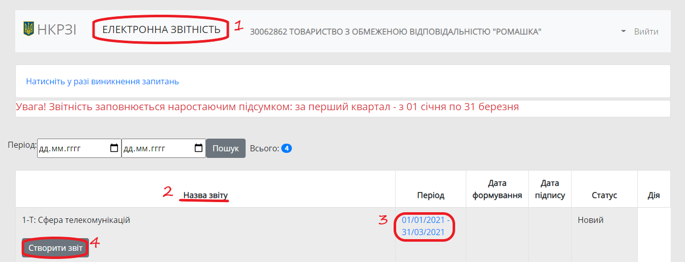
рис. 5.4
УВАГА! Якщо Система видає помилку про відсутність території діяльності (рис. 5.5), поверніться до розділу заповнення вкладки «Територія здійснення діяльності», внесіть дані щодо території здійснення діяльності та продовжуйте заповнення форми звіту.
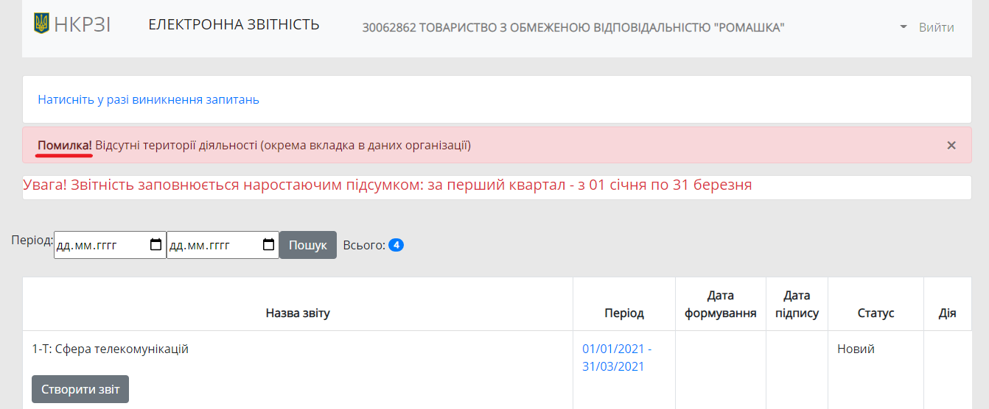
рис. 5.5
- заходимо у вкладку 0. «Загальні показники діяльності оператора, провайдера телекомунікацій» та заповнюємо дані по рядках, наприклад середня кількість працівників та працюючих з них жінок (покажчики 1 та 2 відповідно на рис. 5.6)
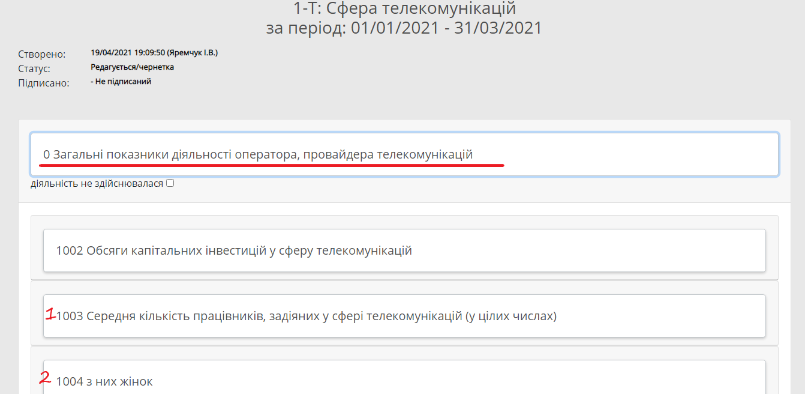
рис. 5.6
- якщо підприємство не здійснювало діяльність за іншими видами послуг, окрім фіксованого доступу до мережі Інтернет, заздалегідь відмічаємо це прапорцями (галочками) по кожному розділу відповідно, як показано на рис. 5.3 покажчиком 13;
- натискаючи кнопку (ІІІ. «Фіксований доступ до мережі Інтернет») покажчик 1 на рис. 5.7, Система відкриває рядки розділу (3001-3011) для заповнення;
- р.3001 потрібно ввести доходи за розділом, натиснувши кнопку за покажчиком 2 на рис. 5.7 у віконця (покажчик 3 на рис. 5.7) вводимо суму доходу від надання послуг з доступу до мережі Інтернет споживачам - усього (р.3001/1) та з них фізичним особам (р.3001/2), сума доходу зазначається в тисячах гривень без ПДВ;
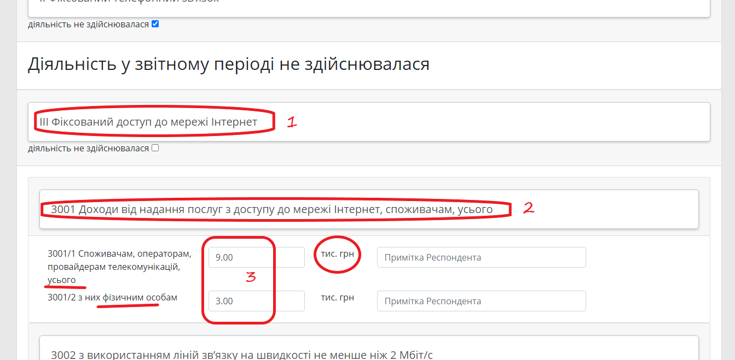
рис. 5.7

- у р. 3002 зазначаємо доходи з використанням ліній зв’язку на швидкості не менше ніж 2 Мбіт/с споживачам - усього (р.3002/1) та з них фізичним особам (р.3002/2);
- у р. 3003 з використанням технологій широкосмугового радіодоступу, крім технологій рухомого (мобільного) зв'язку (UMTS, CDMA тощо), та технологій супутникового зв’язку споживачам - усього (р.3003/1) та з них фізичним особам (р.3003/2).
Якщо під час складання звіту було допущено логічні або арифметичні помилки, при збереженні звіту Система на це вкаже, як зазначено на прикладі рис. 5.8.
(див. «Зразок щодо заповнення форми звітності № 1-Т «Сфера телекомунікацій» https://nkrzi.gov.ua/index.php?r=site/index&pg=171&id=7087&language=uk)
р. 3001/1 ≥ р.3002/1 + 3003/1 а саме: 6+3≠8)

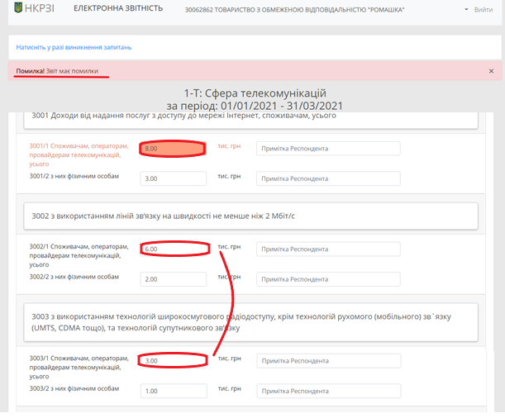
рис. 5.8

- р.р. 3004 та 3005 мають відображати доходи від надання послуг з доступу до мережі Інтернет операторам, провайдерам телекомунікацій та IP-транзит відповідно (рис. 5.9);

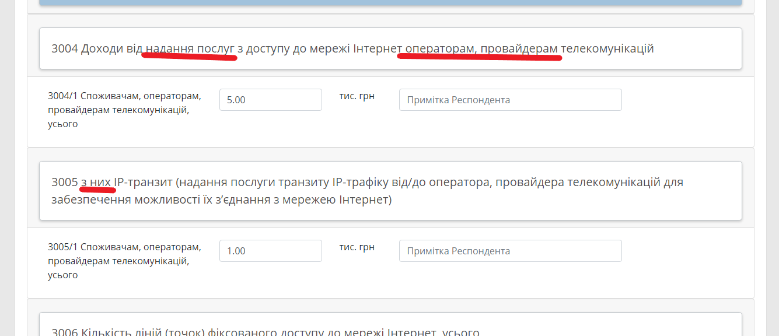
рис. 5.9

- рядок 3006 «Кількість ліній (точок) фіксованого доступу до мережі Інтернет» відображає суму рядків 3007 «з використанням ліній зв’язку на швидкості не менше ніж 2 Мбіт/с» та 3008 «з використанням технологій широкосмугового радіодоступу, крім технологій рухомого (мобільного) зв’язку (UMTS, CDMA тощо), та технологій супутникового зв’язку» (рис. 5.10), також він включає в себе рядок 3009 «Кількість ліній (точок) фіксованого доступу до мережі Інтернет у сільській місцевості»

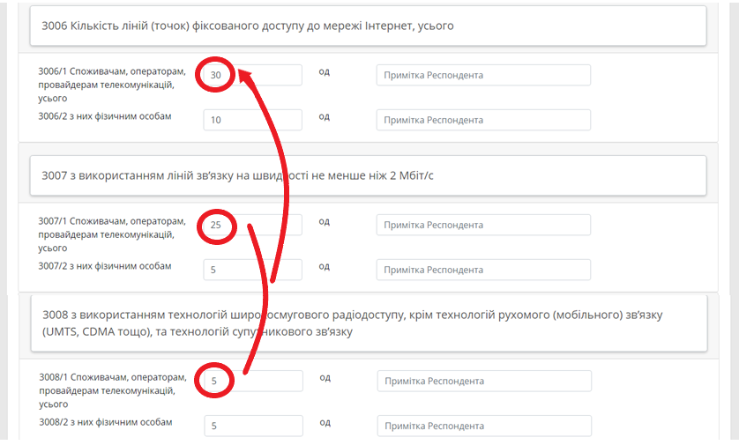
рис. 5.10

- у свою чергу, рядок 3009 «Кількість ліній (точок) фіксованого доступу до мережі Інтернет у сільській місцевості» містить суму рядків 3010
«з використанням ліній зв’язку на швидкості не менше ніж 2 Мбіт/с (у сільській місцевості)» та 3011 «з використанням технологій широкосмугового радіодоступу, крім технологій рухомого (мобільного) зв’язку (UMTS, CDMA тощо), та технологій супутникового зв’язку (у сільській місцевості)», як показано на рисунку 5.11
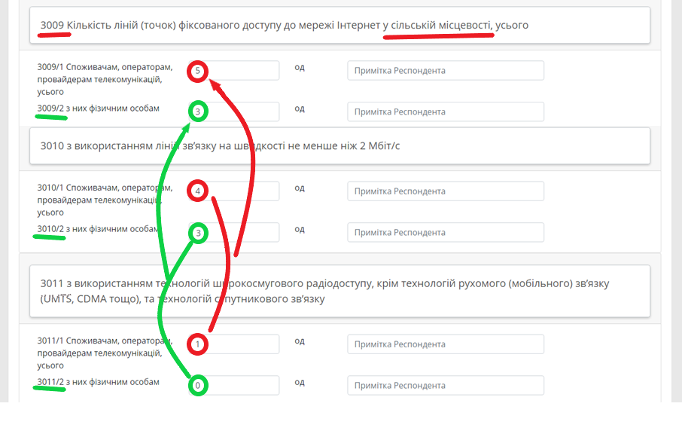
рис. 5.11

Якщо під час складання звіту були допущені логічні або арифметичні помилки, при збереженні звіту Система на це вкаже, як зазначено на прикладі рис. 5.12 покажчик 1
(див. «Зразок щодо заповнення форми звітності № 1-Т «Сфера телекомунікацій») https://nkrzi.gov.ua/index.php?r=site/index&pg=171&id=7087&language=uk)
р. 3009/1 (покажчик 2 на рис. 5.12) ≥ р.3009/2 (покажчик 3 на рис. 5.12) та р. 3009/1 (покажчик 2 на рис. 5.12) ≥ р.3010/1 (покажчик 4 на рис. 5.12) + р. 3011/1(покажчик 5 на рис. 5.12).
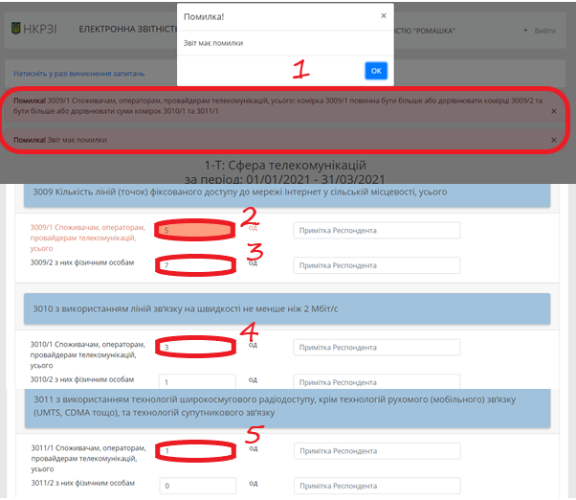
рис. 5.12
Приклад заповнення розділу VІ. «Розподіл ліній фіксованого доступу до мережі Інтернет за адміністративно-територіальними одиницями».
На рис. 5.13 зображено загальний вид розділу.
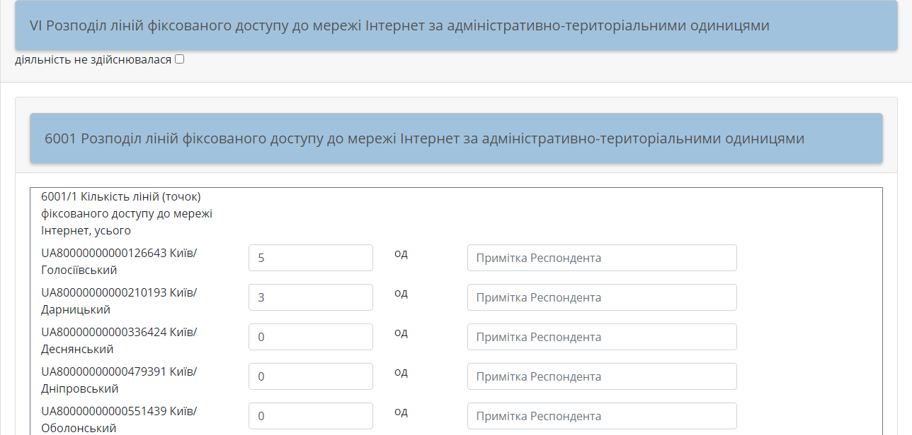
рис. 5.13

Дані по розподілу ліній фіксованого доступу до мережі Інтернет за адміністративно-територіальними одиницями можуть вводитись за можливістю двох взаємозамінних дій: 1) «в ручному режимі»; 2) за допомогою імпорту даних.
  - ввести дані безпосередньо в звіті, заходимо в 6 розділ, зазначаємо дані за регіонами здійснення діяльності щодо «кількості ліній (точок) фіксованого доступу до мережі Інтернет, од», вказуємо тип та швидкість з’єднання (рис. 5.14), а саме:
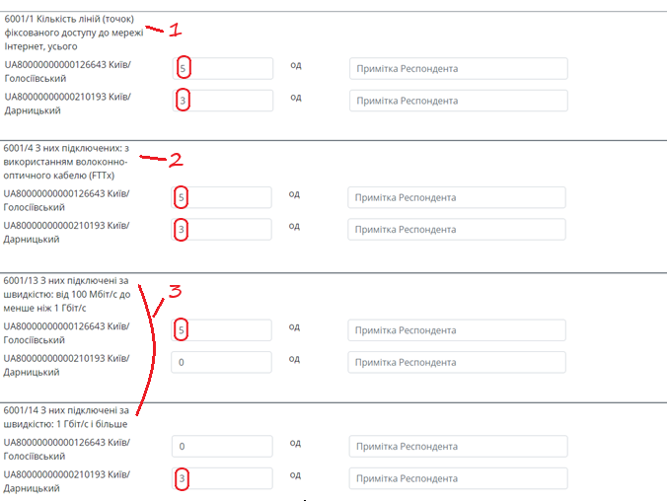
рис. 5.14
рядок 6001/1 «Кількість ліній (точок) фіксованого доступу до мережі Інтернет, од», інформація про підключені лінії до мережі Інтернет в адміністративно-територіальній одиниці (Голосіївський та Дарницький райони міста Києва) (покажчик 1 на рис. 5.14);
рядок 6001/4 «З них підключених:», інформація про підключення за технологією з використанням волоконнооптичного кабелю (FTTх) та в адміністративно-територіальній одиниці (Голосіївський та Дарницький райони міста Києва), (покажчик 2 на рис. 5.14) ;
рядки 6001/13 та 6001/14 «З них підключені за швидкістю:» інформація про швидкість передачі даних підключених точок доступу «від 100 Мбіт/с до менше ніж 1 Гбіт/с» та «1 Гбіт/с і більше» у Голосіївському та Дарницькому районах міста Києва відповідно (покажчик 3 на рис. 5.14).
2) якщо у вашій організації велика кількість даних (населених пунктів), можна імпортувати їх із заздалегідь підготовленого файлу .xls.
Розглянемо приклад такого імпорту:
Заповнюємо необхідні дані у звіті № 1-Т.
Обираємо «Переглянути звіт» (покажчик 1, 2 рис. 5.15)

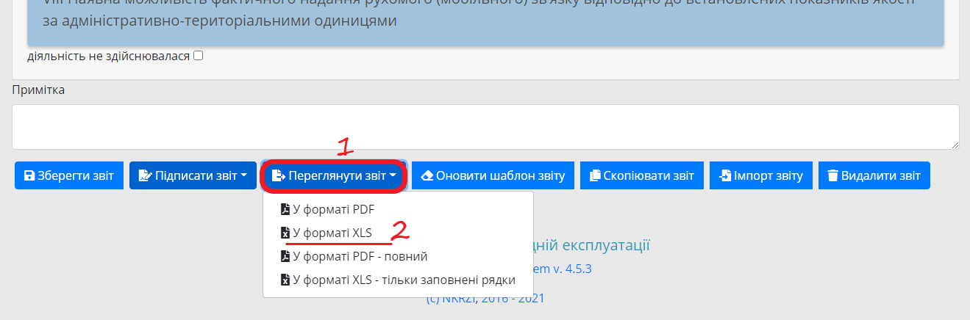
рис. 5.15

вказуємо адресу, за якою звіт для перегляду та подальшої роботи має зберегтись на вашому комп’ютері, зберігаємо (покажчик 1 рис. 5.16).

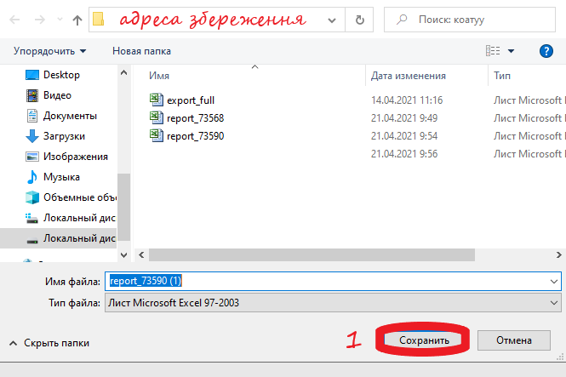
рис. 5.16

Відкриваємо на своєму комп’ютері збережений файл для перегляду (дозволити редагування), переходимо до аркуша «VI. Розподіл ліній фіксованого…» (покажчик 1 на рис. 5.17). Відповідно до кожного рядочка (населеного пункту) та стовпця вводимо дані відповідно до кількості ліній (покажчик 2 на рис. 5.17), інформацію про підключення за технологією (покажчик 3 на рис. 5.17) та швидкості з’єднання (покажчик 4 на рис. 5.17), зберігаємо та закриваємо.
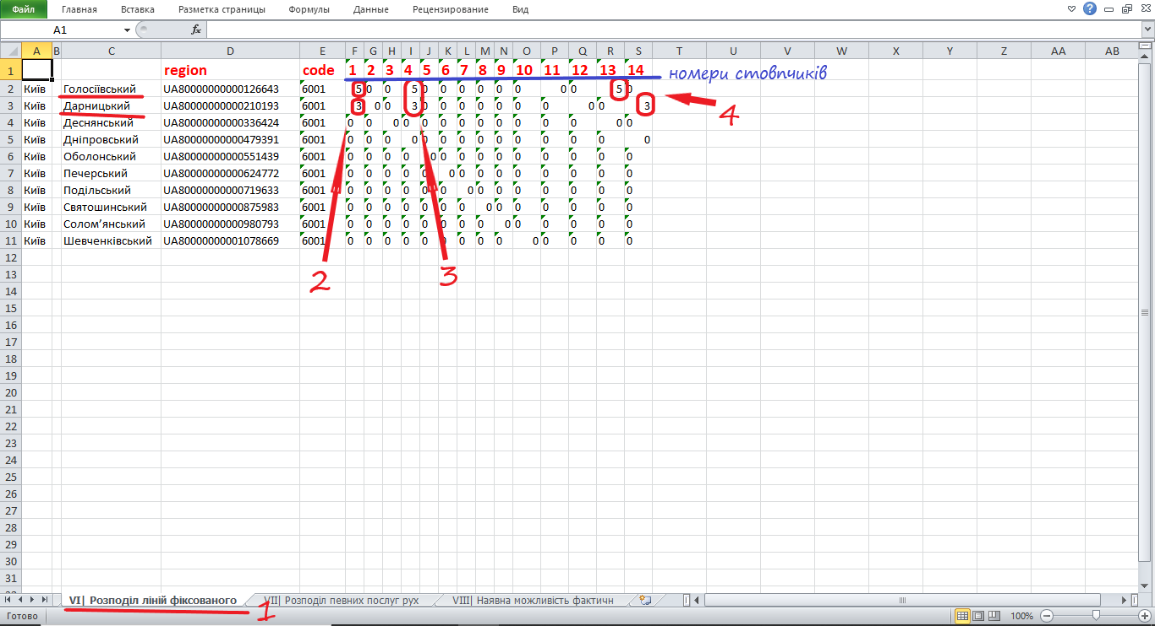
рис. 5.17

Для імпортування збереженого (опрацьованого) файлу Системою передбачено 2 способи завантаження.
Приклад 1 способу завантаження збереженого (опрацьованого) файлу. Заходимо у створений та збережений нами звіт натиснувши на назву звіту
«№1-Т: Сфера телекомунікацій» (рис. 5.18)

рис. 5.18

В нижній частині звіту натискаємо кнопку «Імпорт звіту» (рис. 5.19)
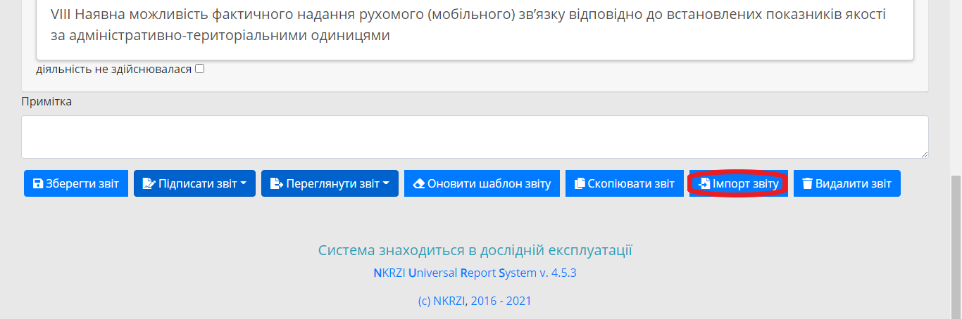
рис. 5.19

та імпортуємо підготовлений файл (рис. 5.20)
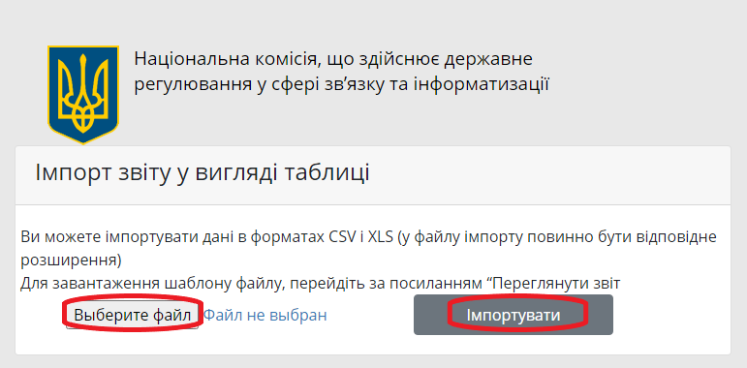
рис. 5.20
Заходимо в розділ 6 звіту № 1-Т та перевіряємо результат імпорту (рис. 5.21 (відповідно до покажчика 2 на рис. 5.17)), (рис. 5.22 (відповідно до покажчика 3 на рис. 5.17)) та (рис. 5.23 (відповідно до покажчика 4 на рис. 5.17))

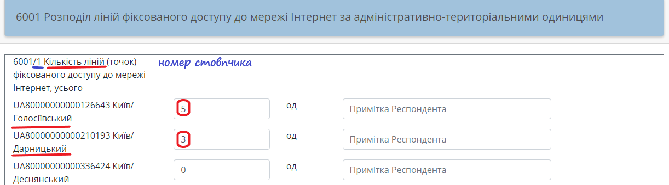
рис. 5.21
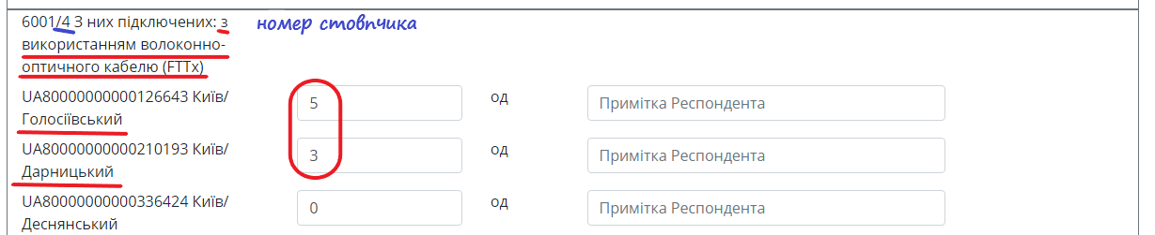
рис. 5.22
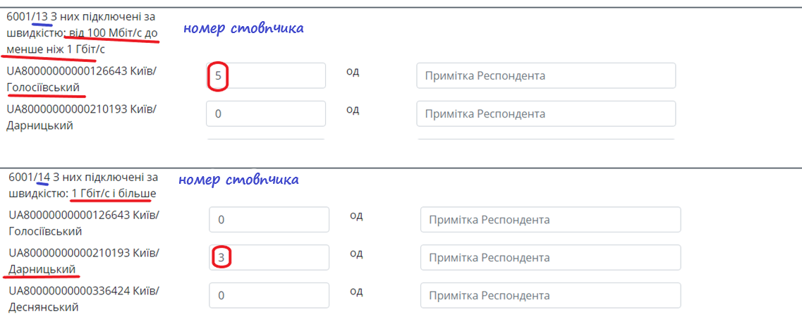
рис. 5.23

Приклад 2 способу завантаження збереженого (опрацьованого) файлу.
В розділі «Електронна звітність», натиснувши з правої сторони (колонка «Дія») створеного та збереженого нами звіту «№1-Т: Сфера телекомунікацій» три горизонтальні рисочки, відкривається підменю, в якому обираємо дію «Імпорт звіту» (рис.5.24)
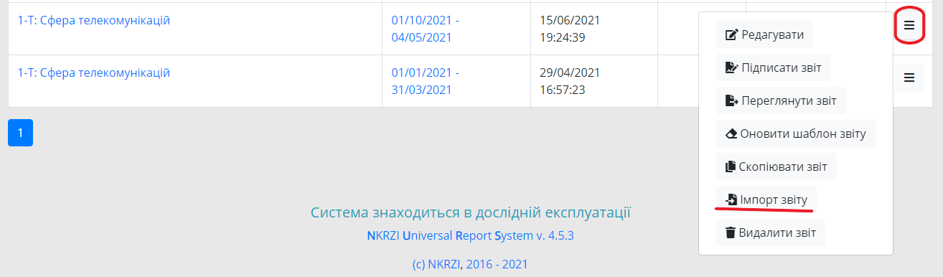
рис.5.24

та імпортуємо підготовлений файл (рис. 5.20).

Приклад заповнення розділу VІІІ. «Наявна можливість фактичного надання рухомого (мобільного) зв’язку відповідно до встановлених показників якості за адміністративно-територіальними одиницями». На рис. 5.25 зображено загальний вид розділу.
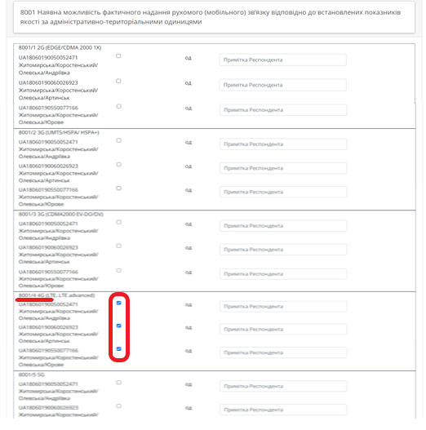
рис. 5.25

Інформація щодо наявної можливості фактичного надання рухомого (мобільного) зв’язку відповідно до встановлених показників якості за адміністративно-територіальними одиницями може бути внесена двома альтернативними способами: 1) «в ручному режимі»; 2) за допомогою імпорту даних.
1) ввести дані в звіт, заходимо в 8 розділ відмічаємо прапорцями (галочками) «інформація про наявну можливість фактичного надання рухомого (мобільного) зв’язку відповідно до встановлених показників якості за технологією» та «населені пункти», в яких ці послуги можуть надаватись (рис. 5.26), а саме:
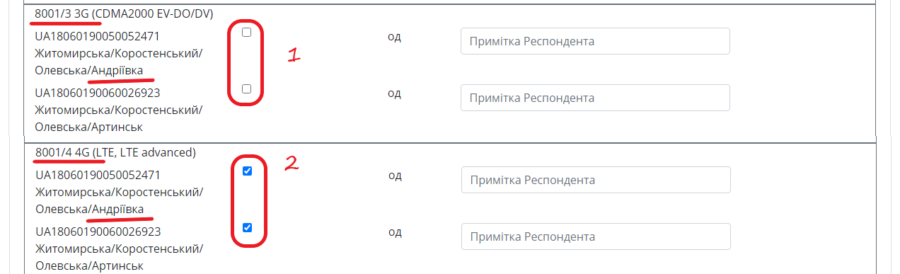
рис. 5.26
рядок 8001/3 «3G (CDMA2000 EV-DO/DV)», інформація про наявну можливість фактичного надання рухомого (мобільного) зв’язку відповідно до встановлених показників якості за технологією 3G та в адміністративно-територіальній одиниці (в селі Андріївка, Олевської територіальної громади, Коростенського району, Житомирської області), послуга не надається (покажчик 1 на рис. 5.13);
рядок 8001/4 «3G (CDMA2000 EV-DO/DV)», інформація про наявну можливість фактичного надання рухомого (мобільного) зв’язку відповідно до встановлених показників якості за технологією 4G та в адміністративно-територіальній одиниці (в селі Андріївка, Олевської територіальної громади, Коростенського району, Житомирської області), послуги можуть надаватись (покажчик 2 на рис. 5.13).
2) якщо у вашій організації велика кількість даних щодо заповнення (велика кількість населених пунктів), можна завантажити дані, імпортувавши їх із заздалегідь підготовленого файлу .xls.
Розглянемо приклад такого імпорту.
Заповнюємо необхідні дані у звіті № 1-Т.
Обираємо «Переглянути звіт» (покажчик 2, 3 рис. 5.27),
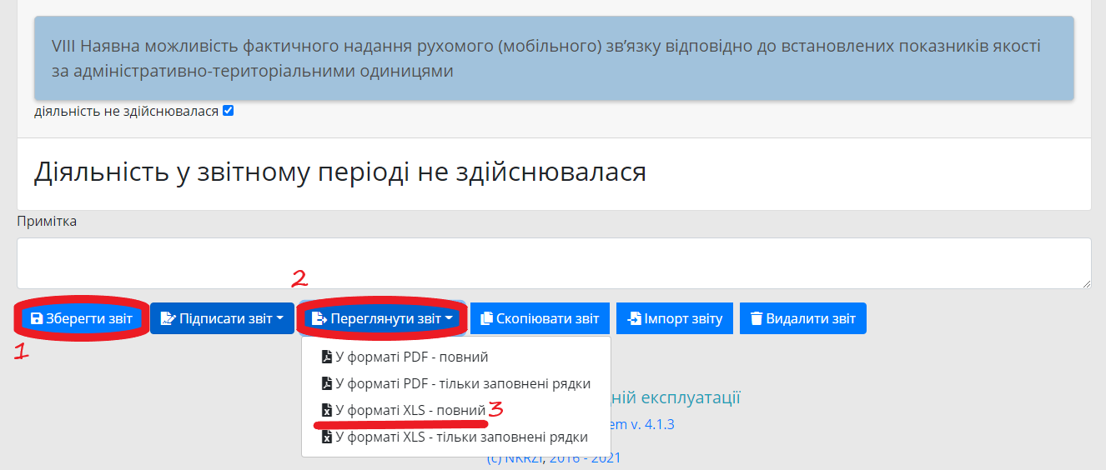
рис. 5.27
вказуємо адресу, за якою звіт для перегляду та подальшої роботи має зберегтись на вашому комп’ютері, зберігаємо (покажчик 1 рис. 5.28)
рис. 5.28

відкриваємо на своєму комп’ютері збережений файл для перегляду (дозволити редагування), переходимо до аркуша «VІІІ. Наявна можливість…» (покажчик 1 на рис. 5.29) відповідно до кожного рядочка (населений пункт) та стовпця (технологія) проставляємо «1», якщо послуга надається (покажчики 2, 3 на рис. 5.29), зберігаємо, закриваємо.
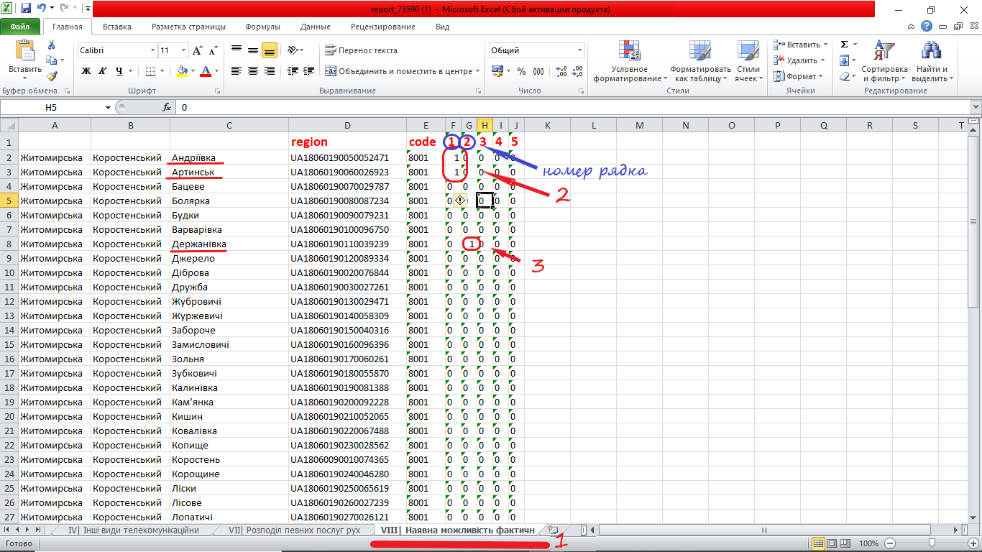
рис. 5.29

Для імпортування збереженого (опрацьованого) файлу Системою передбачено 2 способи завантаження.

Приклад 1 способу завантаження збереженого (опрацьованого) файлу. Заходимо у створений та збережений нами звіт натиснувши на назву звіту
«№1-Т: Сфера телекомунікацій» (рис. 5.30)

рис. 5.30
В нижній частині звіту натискаємо кнопку «Імпорт звіту» (рис. 5.31)
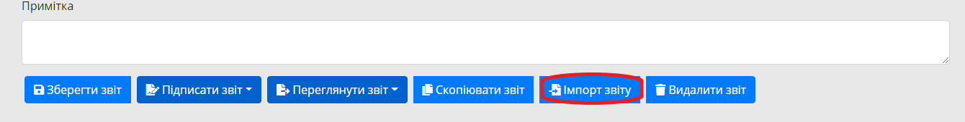
рис. 5.31
та імпортуємо підготовлений файл (рис. 5.32)
рис. 5.32
Заходимо в розділ 8 звіту № 1-Т та перевіряємо результат імпорту (рис. 5.33 покажчик 1) та (рис. 5.34 покажчик 1)

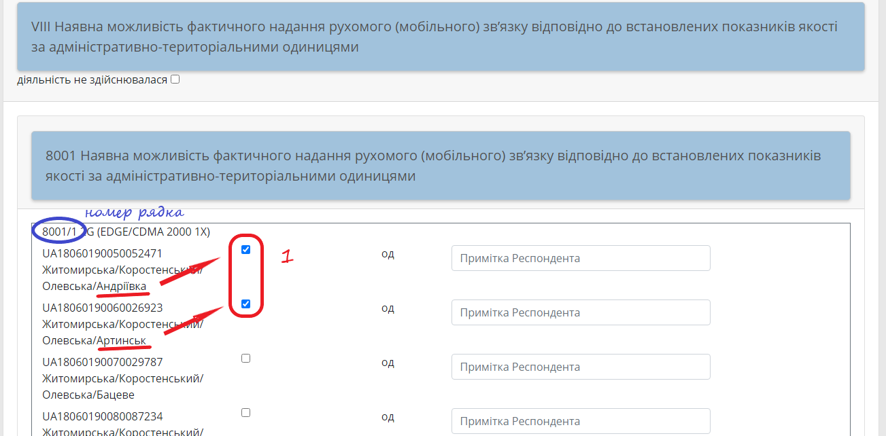
рис. 5.33
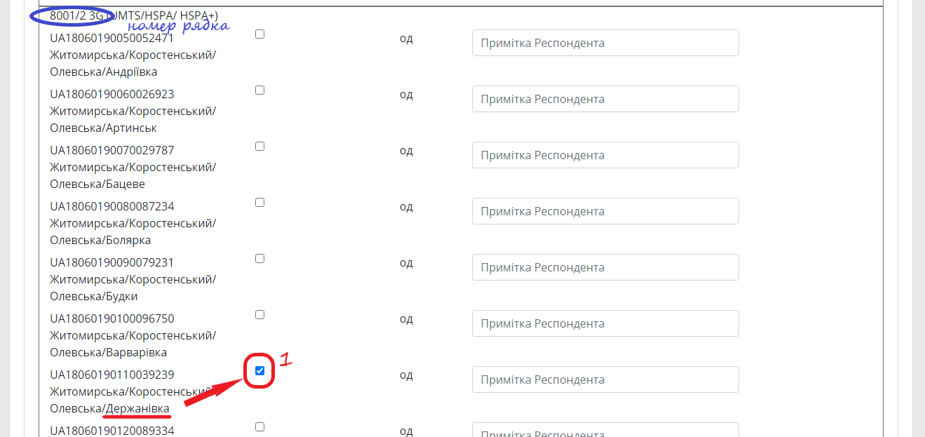
рис. 5.34
Приклад 2 способу завантаження збереженого (опрацьованого) файлу.
В розділі «Електронна звітність», натиснувши з правої сторони (колонка «Дія») створеного та збереженого нами звіту «№1-Т: Сфера телекомунікацій» три горизонтальні рисочки, відкривається підменю, в якому обираємо дію «Імпорт звіту» (рис.5.35)

рис.5.35

та імпортуємо підготовлений файл (рис. 5.32).
Після заповнення всіх необхідних показників у розділах, наведених вище, натисніть кнопку «Зберегти звіт» (покажчик 14 на рис. 5.3).
Збережений звіт можна переглянути у форматах .pdf та .xls, скопіювати, імпортувати або видалити (покажчики 16, 17, 18 та 19 відповідно, на рис. 5.3).

УВАГА: У звітах, представлених в Системі, недоступні для заповнення підсумкові рядки, вони обраховуються автоматично!

- Всі поля, які заповнили в звіті, будуть підсвічуватись блакитним кольором (рис.6.5).
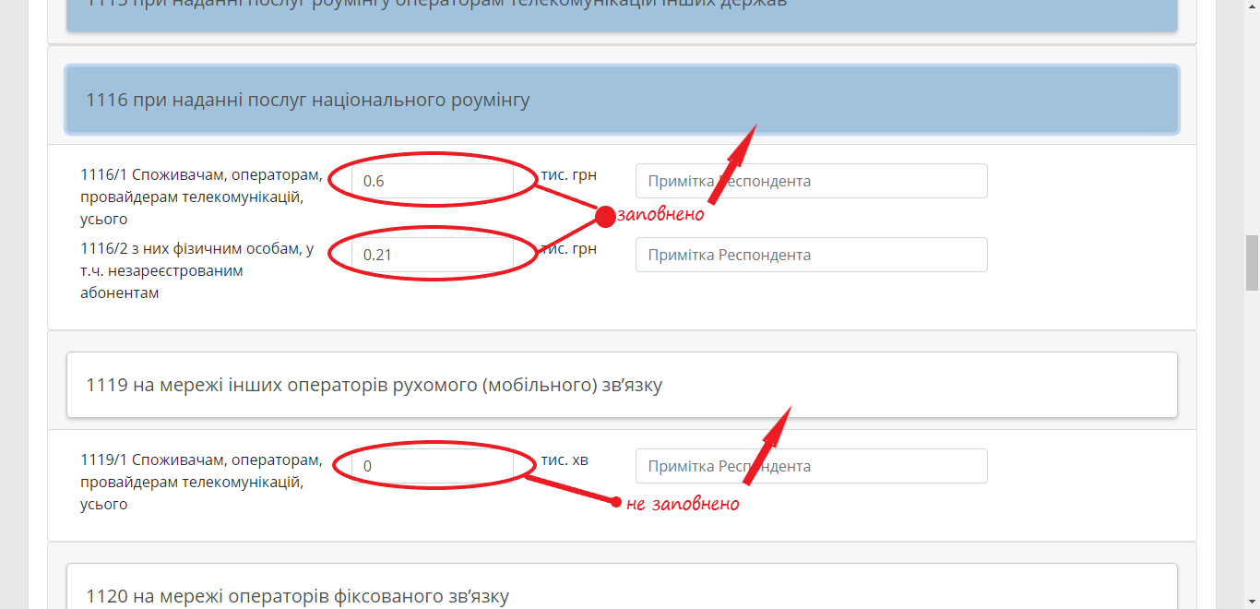
рис.6.5

При виникненні помилок під час заповнення звіту, Система сповістить про це, як вказано на рис. 6.6 та рис. 6.7. Необхідно виправити вказані помилки, та перед підписанням, обов’язкового зберегти звіт.
УВАГА! Система не зберігає звіт, який має помилки.
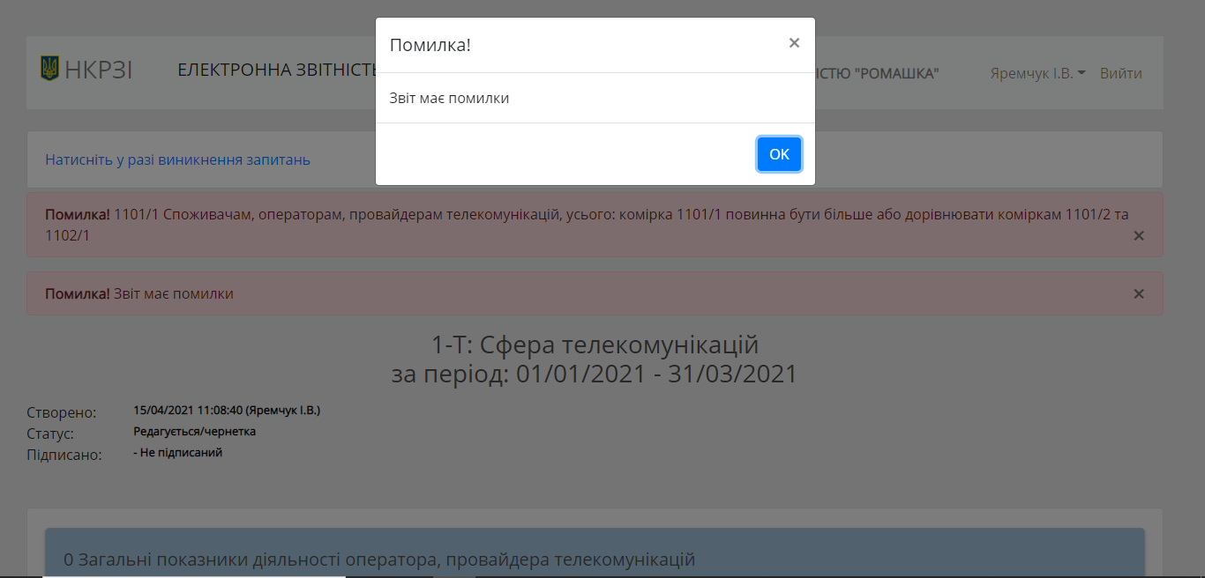
рис. 6.6
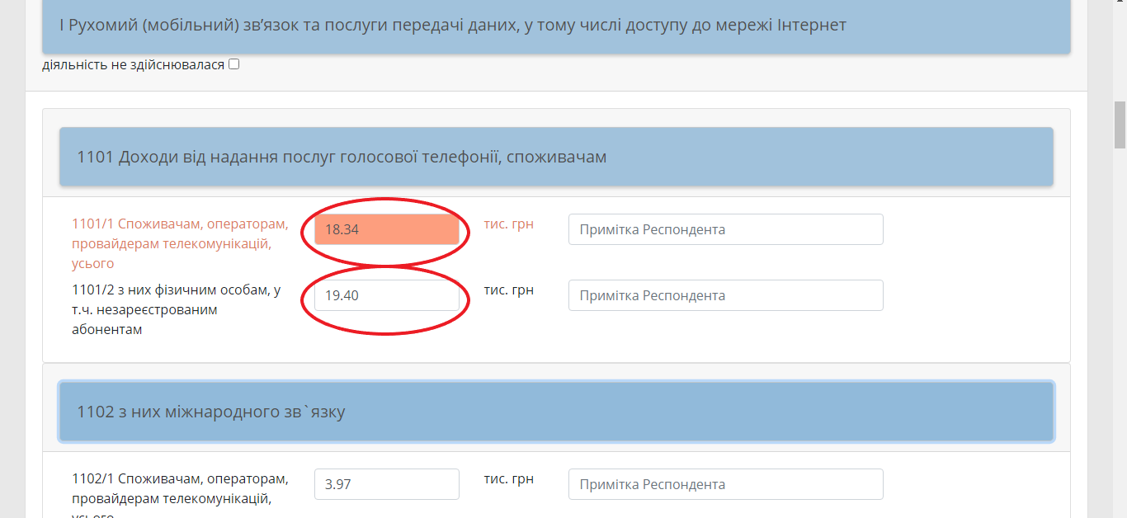
рис. 6.7
Після внесення та перевірки всіх необхідних даних у звіті, його необхідно підписати, натиснувши на кнопку, позначену покажчиком 15 на рис. 5.4.

УВАГА: У разі виявлення помилки після підписання звіту ви можете видалити підпис або видалити звіт, у стовпчику «Дія» натиснувши на кнопку з трьома рисками та вибрати необхідну дію з випадаючого вікна (рис. 7). Якщо поданий звіт набув статусу «Зареєстровано в СЕД» в такому разі потрібно звіт видалити повністю, сформувати та подати новий (відкоригований) звіт.

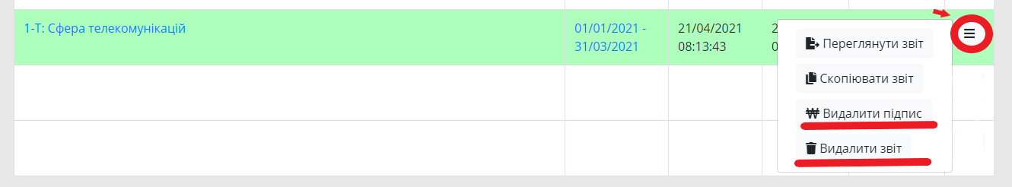
рис. 7

УВАГА: У всіх незаповнених полях звіту за замовчуванням будуть проставлені «0».
Після підписання звіту вас буде повідомлено окремим листом як на електронну адресу користувача, вказану при реєстрації, так і на електронну адресу суб’єкта господарювання, вказану у блоці «Інформація про Респондента» вкладки «Профіль»: «Статус вашого звіту № 1-Т Сфера телекомунікацій» за період з 2021-01-01 по 2021-03-31 змінений.
Новий статус: "Підписано" (SIGNED).
Це повідомлення згенеровано автоматично і не потребує відповіді.».
- Після перевірки та підтвердження співробітниками відповідного відділу НКРЗІ підписаних вами звітів статус останніх буде змінено на «Отримано в СЕД».
- Після реєстрації поданого звіту в СЕД (звіту буде присвоєний вхідний номер та дата) вам буде надіслано лист наступного змісту та звітом в форматі .pdf у вкладенні:
«Шановний Респондент!
Дякуємо за подання звітності через Систему електронної звітності.
Повідомляємо, що Ваш Звіт за формою № 1-Т Сфера телекомунікацій» за період з 2021-01-01 по 2021-03-31 має новий статус «Зареєстровано в СЕД» вхідний № 7032, дата та час: 2019-03-18T13:01:20. У разі виникнення питань щодо заповнення звіту, звертайтесь до відділу звітності за телефонами
(044) 202-00-74, (044) 202-00-55.
Це повідомлення згенеровано автоматично і не потребує відповіді.»

- У разі виникнення запитань, для зв’язку з інформаційним адміністратором, ви можете скористатись формою зворотнього зв’язку (покажчик 1 на рисунку 7.1). Натиснувши на зазначену кнопку, у вас з’явиться можливість створити відповідне звернення, вибравши необхідну тематику повідомлення.

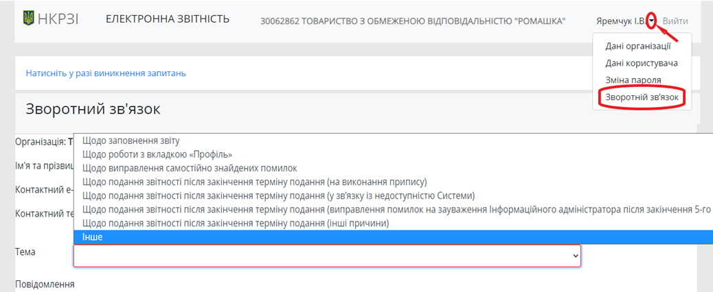
рис. 7.1

Контакти інформаційних адміністраторів

З інформаційним адміністратором Системи ви можете зв’язатись:
понеділок – четвер: 9:00 – 13:00; 14:00 – 17:00; п’ятниця: 9:00 – 13:00;
14:00 – 15:45 за телефоном: (044) 202-00-55, або надіславши листа на e-mail: sez@nkrzi.gov.ua або zvit@nkrzi.gov.ua.
Відповідна контактна інформація на час дії карантину вказана на офіційному веб-сайті НКРЗІ https://nkrzi.gov.ua/index.php?r=site/index&pg=48&language=uk.

Директор Департаменту
економічного аналізу Андрій БАРАБІН

